**KARYA TULIS ILMIAH**

**GAMBARAN PENGETAHUAN DAN TINDAKAN PEMANFAATAN TUMBUHAN OBAT PENYEMBUH HIPERTENSI JEMAAT GEREJA KRISTEN**

**PROTESTAN SIMALUNGUN DESA**

**NAGARAJA KABUPATEN**

**SERDANG BEDAGAI**

Sebagai Syarat Menyelesaikan Pendidikan Program

Studi Diploma III Farmasi



**YOHANA SARA FRISTYWATI SINAGA P07539018039**

**POLITEKNIK KESEHATAN KEMENKES MEDAN**

**JURUSAN FARMASI**

**2021**

**KARYA TULIS ILMIAH**

**GAMBARAN PENGETAHUAN DAN TINDAKAN**

**PEMANFAATAN TUMBUHAN OBAT PENYEMBUH HIPERTENSI JEMAAT GEREJA KRISTEN**

**PROTESTAN SIMALUNGUN DESA**

**NAGARAJA KABUPATEN**

**SERDANG BEDAGAI**



**YOHANA SARA FRISTYWATI SINAGA P07539018039**

**POLITEKNIK KESEHATAN KEMENKES MEDAN**

**JURUSAN FARMASI**

**2021**

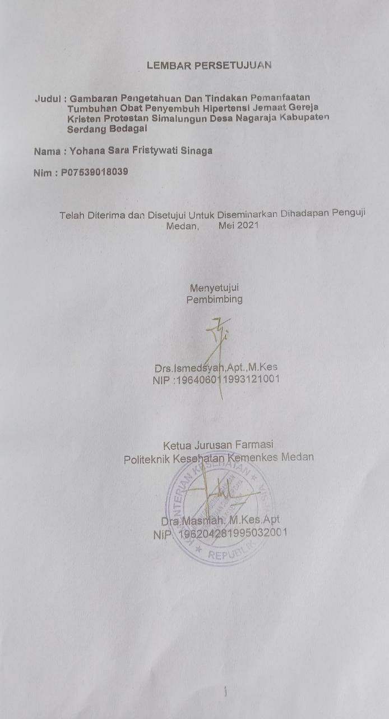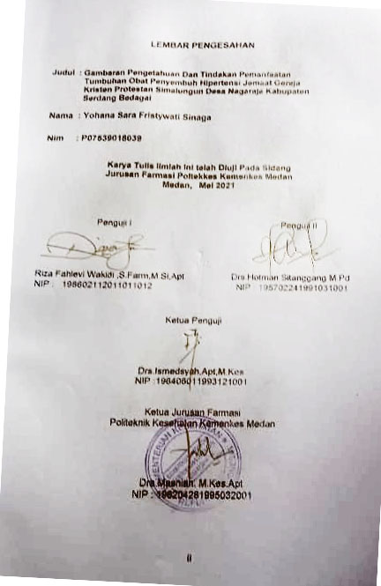

**SURAT PERNYATAAN**

**Dengan ini saya menyatakan bahwa dalam Karya Tulis Ilmiah ini tidak terdapat karya yang pernah diajukan disuatu perguruan tinggi, dan sepanjang pengetahuan saya juga tidak terdapat karya atau pendapat yang pernah ditulis atau diterbitkan oleh orang lain, kecuali yang secara tertulis diacu dalam naskah ini dan disebut dalam daftar pustaka.**

**Medan, Mei 2021**

**Yohana Sara Fristywati Sinaga**

**POLITEKNIK KESEHATAN KEMENKES RI MEDAN**

**JURUSAN FARMASI**

**KTI, Mei 2021**

**YOHANA SARA FRITYWATI SINAGA**

**Gambaran Pengetahuan Dan Tindakan Pemanfaatan Tumbuhan**

**Obat Penyembuh Hipertensi Jemaat Gereja Kristen Protestan**

**Simalungun Desa Nagaraja Kabupaten Serdang Bedagai**

**Xii + 45 halaman + 8 tabel + 5 gambar**

**ABSTRAK**

Hipertensi atau tekanan darah tinggi merupakan salah satu penyebab kematian yang tinggi. Faktor keturunan, pola hidup yang tidak sehat seperti merokok, mengonsumsi makanan berlemak dan tinggi kandungan garam, jarang berolahraga, sering mongonsumsi makanan cepat saji, dan lain sebagainya merupakan faktor penyebab terjadinya hipertensi. Tujuan dari penelitian ini untuk melihat gambaran pengetahuan dan tindakan pemanfaatan tumbuhan obat penyembuh hipertensi jemaat Gereja Kristen Protestan Simalungun (GKPS) Desa Nagaraja Kabupaten Serdang Bedagai.

Penelitian ini menggunakan survey deskriptif, dengan rancangan deskriftif analisis kuantitatif menggunakan 120 populasi. sampel yang diambil dengan teknik simple random sampling dan didapat 55 sampel.

Hasil penelitian menunjukkan bahwa pengetahuan masyarakat terhadap hipertensi dengan kategori baik (90,9 %),dan cukup baik (9,1%). Dan untuk tindakan masyarakat yang termasuk dalam kategori baik (67,27%),dan cukup baik (32,72%).

Kesimpulan dari penelitian ini adalah gambaran pengetahuan masyarakat Gereja Kristen Protestan Simalungun (GKPS) Desa Nagaraja kabupaten Serdang Bedagai berada dalam kategori baik (89,81%) dan tindakan berada dalam kategori cukup baik(74,72%).

Kata kunci : Hipertensi,pengetahuan,tindakan,dan pemanfaatan tumbuhan obat

Referensi : 21 ( 2010-2018)

**MEDAN HEALTH POLYTECHNICS OF MINISTRY OF HEALTH**

**PHARMACY DEPARTMENT**

**SCIENTIFIC PAPER, MAY 2021**

**YOHANA SARA FRISTYWATI SINAGA**

**An Overview Of The Knowlwdge And Action Of The**

**Congregation TowardsThe Ultilization Of Healing**

**Medicinal Plants For Hypertension In Church**

**Of GKPS In Nagaraja Village Kabupaten Serdang Bedagai**

**Xii + 45 pages + 8 tables + 5 pictures**

**ABSTRACT**

Hypertension or high blood pressure is one of the most common causes of death. Heredity factors, unhealthy lifestyles such as smoking, consuming fatty foods and high salt content, irregular exercise frequent cosumtion of fast food, and so on are factors that cause hypertension. This study aims to describe the cnowledge and actions of the congregation on the use of medicinal plants to care hypertension at the Church of GKPS in Nagaraja Village,Serdang Bedagai Regency.

This research is a quantitative analys descriptive survey study that examines 55 samples obtained through simple random sampling tecnique from a population consiting of church members.

Through the result of the study,The following data were obtained 90,9%of respondents have a level of knowledge in the good category about hypertension 9,1% in the fairly good category.Meaanwhile 67,27% of respondents have a level of action in the good category,and 32,72% in the fairly god category.

This study concludes that the level of knowledge of the church of GKPS congregation in Nagaraja Village,Serdang Bedagai Regency is in the good category(89,81%) annd th action is in the fairly good category (74,72%).

Keywords : Hypertension,Knowledge,Action,Use of medicinal plants.

Reference : 21 ( 2010-2018)

**KATA PENGANTAR**

Puji syukur penulis ucapkan kehadirat Tuhan Yang Maha Esa yang telah melimpahkan berkat dan rahmatNya sehingga penulis dapat menyelesaikan KTI ini dengan baik. Adapun judul KTI ini adalah **“**Gambaran Pengetahuan Dan Tindakan Pemanfaatan Tumbuhan Obat Penyembuh Hipertensi Jemaat Gereja Kristen Protestan Simalungun Desa Nagaraja Kabupaten Serdang Bedagai”

.Dalam menyusun KTI ini, tidak sedikit kesulitan dan hambatan yang penulis alami, namun berkat dukungan, dorongan dan semangat yang diberikan, sehingga penulis mampu menyelesaikan KTI ini. Untuk itu penulis pada kesempatan ini mengucapkan terima kasih kepada :

1. Ibu Dra. Ida Nurhayati,M.Kes,Apt.selaku Direktur Poltekkes Kemenkes Medan.
2. Ibu Dra. Masniah,M.Kes, Apt. selaku Ketua Jurusan Farmasi Poltekkes Kemenkes Medan.
3. Para pimpinan Gereja Kristen Protestan Simalungun (GKPS) Nagaraja Kab.Serdang Bedagai, yang telah memberikan kesempatan kepada penulis untuk melakukan penelitian.
4. Bapak Drs.Ismedsyah,Apt,M.Kes sebagai dosen pembimbing karya tulis ilmiah yang selalu memberikan arahan dan masukan kepada penulis dalam menyelesaikan KTI ini.
5. Bapak Riza Fahlevi Wakidi ,S.Farm,M.Si,Apt sebagai dosen penguji I dalam seminar Karya tulis ilmiah yang telah memberikan masukan kepada penulis.
6. Bapak Drs.Hotman Sitanggang M.Pd sebagai dosen penguji II dalam seminar karya tulis ilmiah yang telah memberikan masukan kepada penulis.
7. Seluruh Staff dan Dosen di Jurusan Farmasi Poltekkes Kemenkes Medan.
8. Teristimewa kepada kedua orangtua yang sangat Penulis sayangi dan cintai, Bapak Simson Sinaga dan Ibu Hotmian Panjaitan dan juga serta adik penulis yang sangat penulis sayangi dan banggakan, Kevin Sinaga, dan Manutur Haposan Silalahi yang telah mendukung saya baik secara materi maupun tenaga dan membantu saya dalam menyelesaikan KTI ini,dan serta seluruh saudara/i yang selalu mendoakan, memotivasi, dan member semangat kepada penulis dalam menyelesaikan KTI ini.
9. Seluruh teman seperjuangan Mahasiswa dan Mahasiswi angkatan 2018 di Jurusan Farmasi Poltekkes Kemenkes Medan.

Demikian pula dalam penulisan KTI ini masih jauh dari kata sempurna oleh karena itu, penulis menerima segala saran dan kritik yang bersifat membangun dari setiap pembaca demi penyempurnaan KTI ini.

Medan, Mei 2021

penulis

Yohana Sara Fristywati Sinaga

**DAFTAR ISI**

Lembar Persetujuan i

Lembar Pengesahan ii

Surat Pernyataan iii

Abstrak iv

Abstrac v

Kata Pengantar vi

Daftar Isi viii

Daftar Gambar x

Daftar Tabel xi

Daftar Lampiran xii

**BAB I PENDAHULUAN**

* 1. Latar Belakang 1
  2. Rumusan Masalah 2
  3. Tujuan Penelitian 2

1.4 Manfaat Penelitian 2

**BAB II TINJAUAN PUSTAKA**

2.1 Pengetahuan 3

2.1.1 Kriteria Pengetahuan 4

2.2 Tindakan 4

2.2.1 Pembentukan Tindakan 5

2.2.2 Klasifikasi Tindakan 5

2.2.3 Faktor-Faktor Yang Mempengaruhi Tindakan 6

2.3 Hipertensi 6

2.3.1 Tanda Dan Gejala Hipertensi 8

2.3.2 Hipertensi Primer Dan Esensial 9

2.3.3 Hipertensi Sekunder 9

2.3.4 Pengobatan Hipertensi Secara Tradisonal 11

2.2 Kerangka Konsep 13

2.3 Definisi Operasional 13

**BAB III METODE PENELITIAN**

3.1 Jenis Dan Desain Penelitian 14

3.1.1 Jenis Penelitian 14

3.1.2 Desain Penelitian 14

3.2 Lokasi Dan Waktu Penelitian 14

3.2.1 Lokasi Penelitian 14

3.2.2 Waktu Penelitian 14

3.3 Populasi Dan Sampel 14

3.3.1 Populasi 14

3.3.2 Sampel 15

3.4 Jenis Dan Cara Pengumpulan Data 15

3.4.1 Jenis Data 15

3.4.2 Pengumpulan Data 16

3.5 Pengolahan Dan Analisis Data 16

3.5.1 Pengolahan Data 16

3.5.2 Analisis Data 17

3.6 Metode Pengukuran 17

3.6.1 Metode Pengukuran Pengetahuan 17

3.6.2 Metode Pengukuran Tindakan 17

**BAB IV HASIL DAN PEMBAHASAN**

4.1 Gambaran Umum Gereja Gkps Nagaraja Kabupaten Serdang Bedagai 19

4.2 Hasil Penelitian 19

4.2.1 Karateristik Responden 19

4.3 Pembahasan 22

4.3.1 Karateristik Responden 22

4.3.2 Gambaran Pengetahuan 23

4.3.3 Gambaran Tindakan 24

**BAB V KESIMPULAN DAN SARAN**

5.1 Kesimpulan 26

5.2 Saran 26

DAFTAR PUSTAKA 27

LAMPIRAN 29

**DAFTAR GAMBAR**

Gambar 1 Bawang Putih (*Allium sativum)* 11

Gambar 2 Mentimun (*Cucumis sativus)* 12

Gambar 3 Seledri (*Avium graveolens)* 12

Gambar 4 Belimbing (*Averrhoa carambola*) 13

Gambar 5 Kerangka Konsep 13

**DAFTAR TABEL**

Tabel 2.3 Klasifikasi tekanan darah berdasarkan JNC VII 7

Tabel 2.4 Klasifikasi tekanan darah pada orang dewasa 8

Tabel 4.1 Distribusi Frekuensi Responden Berdasarkan Jenis Kelamin 19

Tabel 4.2 Distribusi Frekuensi Responden Berdasarkan Umur 20

Tabel 4.3 Distribusi Frekuensi Responden Berdasarkan Pendidikan 20

Tabel 4.4 Distribusi Frekuensi Responden Berdasarkan Pekerjaan 20

Tabel 4.5 Distribusi Frekuensi Tingkat Pengetahuan Responden 21

Tabel 4.6 Distribusi Frekuensi Tingkat Tindakan Responden 21

**DAFTAR LAMPIRAN**

Lampiran 1 Persetujuan Menjadi Responden 29

Lampiran 2 Kuisioner 30

Lampiran 3 Surat Izin Pelaksanaan Penelitian Poltekkes Kemenkes

Medan Dari Jurusan armasi 33

Lampiran 4 Surat Pelaksanaan Penelitian Dari Gereja Kristen

Protestan Simalungun Desa Nagaraja Kabupaten

Serdang Bedagai 34

Lampiran 5 Master Tabel 1 Distribusi Skor Tiap Pertanyaan Pengetahuan 35

Lampiran 6 Master Tabel 2 Distribusi Skor Tiap Pertanyaan Tindakan 36

Lampiran 7 Dokumentasi Penelitian 37

Lampiran 8 Kartu Laporan Pertemuan Bimbingan 47

**BAB I**

**PENDAHULUAN**

* 1. **Latar Belakang**

Undang-Undang Republik Indonesia No. 36 Tahun 2009 tentang Kesehatan menyebutkan bahwa kesehatan adalah keadaan sehat, baik secara fisik, mental, spiritual maupun sosial yang memungkinkan setiap orang untuk hidup produktif secara sosial dan ekonomis (Anonim). Namun pada kenyataannya masih banyak masalah kesehatan yang dialami oleh sebagian besar masyarakat sehingga dapat menggangu aktivitas mereka. Hipertensi adalah masalah kesehatan dengan kondisi seseorang mengalami peningkatan tekanan darah diatas normal sekitar 90/60 mmHg sampai 120/80 mmHg. Seseorang dinyatakan mengidap hipertensi bila tekanan darah nya lebih dari 140/90 mmhg hipertensi dapat meningkatkan resiko serangan jantung ,gagal jantung ,stroke dan gagal ginjal (Iskandar 2010).

Menurut Wold Health Organization pada tahun 2018 diseluruh dunia sekitar 40% dari orang dewasa yang berusia 25 tahun ke atas telah didiagnosis dengan hipertensi dengan prevalensi meningkat dari 600 juta pada tahun 1980 menjadi 1 miliyar pada tahun 2008. Prevalensi hipertensi tertinggi terjadi di wilayah Afrika sebesar 46% sedangkan prevalensi terendah terjadi di Amerika sebesar 35%.(WHO, 2018).

Riskesdas 2018 menyatakan prevalensi hipertensi di indonesia berdasarkan hasil pengukuran pada penduduk usia ≥18 tahun sebesar 34,1%, tertinggi di Kalimantan Selatan (44.13%), sedangkan terendah di Papua sebesar (22,2%). Estimasi jumlah kasus hipertensi di Indonesia sebesar**63.309.620 orang,** sedangkan angka kematian di Indonesia akibat hipertensi sebesar 427.218 kematian.

Prevalensi hipertensi di Propinsi Sumatera Utara mencapai 29,19% dari jumlah penduduk di Sumatera Utara, berdasarkan data (Riskesdas 2018). Prevalensi hipertensi di serdang bedagai mencapai 26,25% dari jumlah penduduk yang ada di Sumatera Utara,berdasarkan data (laporan Riskesdas Sumut tahun 2018).

Berdasarkan Data rekapitulasi Dinas Kesehatan Sumatera Utara prevalensi Serdang Bedagai mencapai 26,25% dari jumlah penduduk di Sumatera Utara.

Dengan berdasarkan data prevalensi di serdang bedagai masih banyak masyarakat yang belum mengetahui cara pemanfaatan tumbuhan obat sebagai penyembuh hipertensi maka peneliti tertarik untuk melihat bagaimanakah gambaran pengetahuan, dan tindakan jemaat Gereja Kristen Protestan Simalungun (GKPS) Nagaraja Kabupaten Serdang Bedagai.

**1.2. Rumusan Masalah**

Rumusan masalah dalam penelitian ini adalah “Bagaimana gambaran pengetahuan dan tindakan pemanfaatan tumbuhan obat penyembuh hipertensi jemaat Gereja Kristen Protestan Simalungun Desa Nagaraja Kabupaten Serdang Bedagai

**1.3 Tujuan Penelitian**

Penelitian ini bertujuan untuk melihat gambaran pengetahuan dan tindakan pemanfaatan tumbuhan obat penyembuh hipertensi jemaat Gereja Kristen Protestan Simalungun Desa Nagaraja Kabupaten Serdang Bedagai.

**1.4 Manfaat Penelitian**

a. Menambah pengetahuan masyarakat tentang hipertensi dan pengobatannya menggunakan tumbuhan tradisional di Gereja GKPS Nagaraja Kab. Serdang Bedagai.

b. Hasil penelitian ini bisa di lakukan sebagai bahan perbandingan dan bahan referensi.

**BAB II**

**TINJAUAN PUSTAKA**

**2.1. Pengetahuan**

Pengetahuan berasal dari kata “tahu”, dalam Kamus Besar Bahasa Indonesia (2008) kata tahu memiliki arti antara lain mengerti sesudah melihat (menyaksikan, mengalami, dan sebagainya), mengenal dan mengerti. Mubarak (2011), pengetahuan merupakan segala sesuatu yang diketahui berdasarkan pengalaman manusia itu sendiri dan pengetahuan akan bertambah sesuai dengan proses pengalaman yang dialaminya.

Sedangkan menurut Notoatmodjo (2012), pengetahuan adalah hasil dari tahu dan ini terjadi setelah seseorang melakukan penginderaan terhadap suatu objek. Penginderaan terjadi melalui pancaindera manusia yakni, indera pendengaran, penglihatan,penciuman,perasaan.. Pengetahuan yang tercakup dalam domain kognitif menurut Notoatmodjo (2012) mempunyai 6 tingkatan, yaitu

a.Tahu(*know*)

Tahu diartikan sebagai mengingat kembali (*recall*) suatu materi yang telah dipelajari dan diterima dari sebelumnya.Tahu merupakan tingkatan yang paling rendah. Kata kerja untuk mengukur bahwa orang tahu tentang apa yang telah dipelajari antara lain mampu menyebutkan, menguraikan, mendefinisikan suatu materi secara benar.

b. Memahami (*comprehension*)

Memahami merupakan suatu kemampuan untuk menjelaskan dan menginterpretasikan materi yang diketahui secara benar.Orang yang telah paham terhadap suatu materi atau objek harus dapat menyebutkan, menjelaskan, menyimpulkan, dan sebagainya.

c. Aplikasi (*application*)

Aplikasi merupakan kemampuan seseorang yang telah memahami suatu materi atau objek dapat menggunakan atau mengaplikasikan prinsip yang diketahui tersebut pada situasi atau kondisi yang sebenarnya.

d. Analisis (*analysis*)

Analisis merupakan suatu kemampuan seseorang untuk menjabarkan materi atau objek tertentu ke dalam komponen-komponen yang terdapat dalam suatu masalah dan berkaitan satu sama lain. Pengetahuan seseorang sudah sampai.

pada tingkat analisis, apabila orang tersebut telah dapat membedakan, memisahkan, mengelompokkan dan membuat diagram (bagan) terhadap pengetahuan atas objek tertentu.

e. Sintesis (*synthesis*)

Sintesis merupakan suatu kemampuan seseorang untuk meletakkan atau menghubungkan bagian-bagian suatu objek suatu kemampuan untuk menyusun formulasi baru dari formulasi-formulasi yang tertentu ke dalam bentuk keseluruhan yang baru. Dengan kata lain sintesis adalah telah ada.

f. Evaluasi (*evaluation*)

Evaluasi merupakan suatu kemampuan seseorang untuk melakukan penilaian terhadap suatu materi atau objek tertentu.Penilaian itu didasarkan pada suatu kriteria yang ditentukan sendiri, atau menggunakan kriteria-kriteria yang telah ada.

**2.1.1. Kriteria Pengetahuan**

Menurut Suharsimi (2010) pengetahuan seseorang dapat diketahui dan diinterpretasikan dengan skala yang bersifat kualitatif, yaitu:

1. Baik, bila subyek menjawab benar 76%-100% seluruh pertanyaan.

2. Cukup, bila subyek menjawab benar 56%-75% seluruh pertanyaan.

3. Kurang, bila subyek menjawab benar <56% seluruh pertanyaan .

**2.2 Tindakan**

Tindakan adalah aktivitas dari manusia itu sendiri yang mempunyai bentangan arti yang sangat luas antara lain : berjalan, berbicara, menangis, tertawa, bekerja, kuliah, menulis, membaca, dan sebagainya. Dari uraian tersebut bisa disimpulkan bahwa perilaku manusia adalah semua kegiatan atau aktivitas manusia, baik yang diamati langsung, maupun yang tidak dapat diamati oleh pihak luar (Notoatmodjo, 2003).

Sedangkan dalam pengertian umum perilaku adalah segala perbuatan atau tindakan yang dilakukan oleh makhluk hidup.Dari uraian ini dapat disimpulkan bahwa yang dimaksud tindakan manusia adalah semua kegiatan atau aktivitas manusia, baik yang diamati langsung, maupun yang tidak dapat diamati oleh pihak luar (Kholid, 2015).

**2.2.1. Pembentukan Tindakan**

Tindakan perilaku manusia sebagian besar ialah tindakan yang dibentuk dan dapat dipelajari. Berikut adalah cara terbentuknya tindakan perilaku seseorang (Priyoto, 2014):

Kebiasaan, terbentuknya perilaku karena kebiasaan yang dilakukan.

Contoh menggosok gigi sebelum tidur, bangun pagi dan sarapan pagi.

1. Pengertian (insight), terbentuknya perilaku ditempuh dengan pengertian

2. Penggunaan Model, pembentukan perilaku melalui contoh atau model.

Model yang dimaksud adalah pemimpin, orangtua dan tokoh panutan lainnya.

**2.2.2 Klasifikasi Tindakan**

Berdasarkan bentuk respons terhadap stimulus ini, maka tindakan perilaku dibedakan menjadi dua (Kholid, 2015) :

1. Tindakan Perilaku tertutup (*covert behavior*)

Perilaku tertutup adalah respons seseorang terhadap stimulus alam bentuk terselubung atau tertutup (*covert*). Respon atau reaksi terhadap stimulus ini masih terbatas pada perhatian, persepsi, pengetahuan, kesadaran, dan sikap yang terjadi pada orang yang menerima stimulus tersebut dan belum dapatdiamati secara jelas oleh orang lain.

2. Tindakan Perilaku terbuka (*overt behavior*)

Respon seseorang terhadap stimulus dalam bentuk tindakan nyata atau terbuka. Respon terhadap stimulus tersebut sudah jelas dalam bentuk tindakan atau praktek, yang dengan mudah dapat diamati atau dilihat oleh orang lain .

**2.2.3 Faktor-faktor yang Mempengaruhi Tindakan**

Tindakan perilaku sehat dapat terbentuk karena berbagai pengaruh atau rangsanganyang berupa pengetahuan, sikap, pengalaman, keyakinan, sosial, budaya, saranafisik, pengaruh atau rangsangan yang bersifat internal.

Kemudian menurut Greendalam (Notoatmodjo, 2014) mengklasifikasikan menjadi faktor yang mempengaruhiperilaku kesehatan, yaitu :

1. Faktor Predisposisi (*predisposing factor*)

Merupakan faktor internal yang ada pada diri individu, kelompok, dan masyarakat yang mempermudah pengetahuan,sikap, kepercayaan, nilai-nilai dan budaya. Faktor- faktor yang berhubungan dengan perilaku salah satunya adalah pengetahuan.Pengetahuan atau kognitif merupakan domain yang sangat penting dalam membentuk tindakan seseorang atau *over behavior.*

1. Faktor pendukung (*enabling factor*)

Yang terwujud dalam lingkungan fisik, tersedia atau tidak tersedianya fasilitasfasilitasatau sarana-sarana kesehatan, misalnya puskesmas,obat-obatan, alat-alatsteril dan sebagainya

3 Faktor pendorong (*reinforcing factor*)

Yang terwujud dalam sikap dan perilaku petugas kesehatan atau

petugas yang merupakan kelompok referensi dari perilaku masyarakat.

**2.3 Hipertensi**

Penyakit darah tinggi atau hipertensi (*hypertension*) adalah suatu keadaan di mana seseorang mengalami peningkatan tekanan darah di atas normal yang ditunjukkan oleh angka *systolic* (bagian atas) dan angka *diastolic* (bagian bawah) pada pemeriksaan tensi darah menggunakan alat pengukur tekanan darah baik yang berupa *cuff* air raksa (*sphygmomanometer*) ataupun alat digital lainnya.

Nilai normal tekanan darah seseorang dengan ukuran tinggi badan, berat badan, tingkat aktivitas normal dan kesehatan secara umum adalah 120/80 mmHg.Dalam aktivitas sehari-hari, tekanan darah normalnya adalah dengan nilai angka kisaran stabil.Tetapi secara umum, angka pemeriksaan tekanan darah menurun saat tidur dan meningkat diwaktu beraktivitas atau berolahraga.

Hipertensi juga dikenal sebagai heterogeneous group of disease karena dapat menyerang siapa saja dari berbagai kelompok ,sosial dan ekonomi kecenderungan berubahnya gaya hidup akibat urbanisasi,modernisasi dan globalisasi memunculkan sejumlah faktor resiko yang dapat meningkatkan angka kesakitan hipertensi (DEPKES RI 2012).

Stress dapat memicu timbul nya hipertensi melalui aktifitas sistem saraf simpatis yang mengakibatkan naik nya tekanan darah secara interminten (tidak menentu) (Andria2013). Pada saat seseorang mangalami stress,hormon adrenalin akan dilepaskan dan kemudian akan meningkatkan tekanan darah melalui kontraksi arteri (vasokontriksi) dan peningkatan denyut jantung apabila stress berlanjut tekanan darah akan tetap tinggi sehingga orang itu akan mengalami hipertensi (South 2014).

Berikut klasifikasi tekanan darah berdasarkan *The Joint National Committee* (JNC) *on prevention, detection, evalution and treatment of high blood pressure* atau JNC VII Tahun 2003 (Nafrialdi, 2016) dan tekanan darah menurut Triyanto (2014)

Tabel 2.3 Klasifikasi tekanan darah untuk usia 18 tahun atau lebih

berdasarkan JNC VII

|  |  |  |
| --- | --- | --- |
| Klasifikasi Tekanan Darah Tinggi | Tekanan Darah Sistolik (mmHg) | Tekanan Darah Diastolik (mmHg) |
| Normal | < 120 | < 80 |
| Prehipertensi | 120 – 139 | 80 - 89 |
| Hipertensi tingkat 1 | 140 – 159 | 90 - 99 |
| Hipertensi tingkat 2 | >160 | > 100 |

Tabel 2.4 Klasifikasi Tekakanan Darah Pada Orang Dewasa

|  |  |  |
| --- | --- | --- |
| Kategori | Tekanan Darah Sistolik (mmHg) | Tekanan Darah Diastolik (mHg) |
| Normal | < 130 | < 85 |
| Normal tinggi | 130 – 139 | 85 – 89 |
| Stadium 1 (Ringan) | 140 – 159 | 90 – 99 |
| Stadium 2 (Sedang) | 160 – 179 | 10 – 109 |
| Stadium 3 (Berat) | 180- 209 | 110 -119 |
| Stadium 4 (Maligna) | >210 | >120 |

**2.3.1 Tanda dan Gejala Hipertensi**

Pada pemeriksaan fisik, tidak dijumpai kelainan apapun selain tekanan darah tinggi, tetapi dapat pulla ditemukan perubahan pada retina,seperti pendarahan eksudat, penyempitan pembuluh darah, dan pada kasus berat dapat ditemukan edema pupil (edema pada diskus optikus).menurut priece, gejala hipertensi antara lain sakit kepala bagian belakang,kaku kuduk,sulit tidur,gelisah. Kepala pusing dada bedebar debar lemas sesak nafas berkeringat dan pusing (Prience 2015).

Gejala penyakit pada yang biasa terjadi baik pada penderita hipertensi maupun pada seseorang dengan tekanan darah normal hipertensi yaitu sakit kepala,gelisah,jantung berdebar debar ,pendarahan hidung dan suit tidur,sesak nafas telinga berdenging,tekuk terasa berat.gejala akibat komplikasi hipertensi yang pernah dijumpai meliputi gangguan penglihatan saraf,jantung,dan fungsi ginjal dan gangguan selebral(otak) yang mengakibatkan kejang dan pendarahan pembulh darah otak yang mengakibatkan kelumpuhan dan gangguan kesadaran hingga koma (Cahyono,2014).

Tekanan darah tinggi sering kali tidak menunjukkan ciri, tanda, atau gejala tertentu. Adapun satu-satunya cara untuk mengetahui darah tinggi adalah melalui tes tekanan darah. Bila tekanan darah anda berada di bawah 120/80 mmHg, maka Anda memiliki tekanan darah normal, tetapi bila tekanan darah Anda mencapai 140/90 mmHg atau lebih, maka anda sudah tergolong hipertensi.

Meskipun tidak memiliki tanda atau gejala yang jelas, beberapa orang dengan riwayat hipertensi kerap mengeluhkan beberapa gejala. Umumnya, gejala ini bisa dirasakan bila Anda memiliki kondisi kesehatan lain yang mungkin menjadi penyebab hipertensi atau yang juga dikenal dengan jenis hipertensi sekunder. Selain itu, gejala juga bisa dirasakan bila anda memiliki tekanan darah yang sangat tinggi atau disebut dengan krisis hipertensi.

**2.3.2 Hipertensi Primer**

Hipertensi primer adalah hipertensi esensi yang belum diketahui penyebabnya dan terdapat pada kurang lebih 90 % dari seluruh penderita hipertensi (Adib, 2011).

**2.3.3 Hipertensi sekunder**

Hipertensi sekunder adalah hipertensi yang diakibatkan oleh penyakit lain. Sekitar 5-10% penderita hipertensi sekunder disebabkan karena penyakit ginjal,1-2 % kelainan hormonal atau pemakaian obat tertentu (misalnya pil KB). Penyebab lain yang jarang diketahui adalah *feokromositoma,* yaitu tumor pada kelenjar adrenal yang menghasilkan hormon epinefrin (adrenalin) dan norepinefrin (noradrenalin ) (Adib, 2011).

Pola penyakit di indonesia mengalami transisi epidemiologi selama dua dekade terakhir,yakni dari peenyakit menular yang semula menjadi beban utama kemudian mulai beralih menjadi penyakit tidak menular.kecenderungan ini meningkat dan mulai mengancam sejak usia muda .penyakit yang tidak menular di antara nya hipertensi dan diabetes melitus dan penyakit paru (Kemenkes RI 2015).

Penyakit hipertensi pada dasarnya mengurangi harapan hidup para penderita nya.selain mengakibatkan angka kematian yang tinggi, hipertensi juga berdampak pada mahalnya pengobatan dan perawatan yang harus ditanggung para penderita nya, bahkan berdampak pada kualitas hidup.hipertensi dapat diturunkan dari orangtua kepada anaknya.sekitar 40% kematian dibawah 65 tahun bermula dari tekanan darah tinggi penyakit ini sudah menjadi epidemi di zaman modern (Saraswati, 2012).

Komplikasi Hipertensi yang dapat ditimbulkan di antaranya kerusakan pada organ jantung, pembuluh darah otak, pembuluh darah parifer, ginjal dan retina pengendalian tekanan darah pada hipertensi sangat penting dalam mengurangi resiko komplikasi. hipertensi merupakan tekanan darah persisten dimana tekanan sistolik diatas 140 mmHg sedangakan diastoliknya diatas 90 mmHg Usia lanjut dikatakan hipertensi apabila tekanan sistolik 160 mmHg dan diastolik 90 mmHg (jamaludin, 2015).

Ada beberapa factor yang mempengaruhi hipertensi :

a. Faktor Genetik

Adanya faktor genetik pada keluarga tertentu akan menyebabkan keluarga tersebut mempunyai faktor resiko menderita hipertensi. Individu dengan orang tua hipertensi mempunyai risiko dua kali lebih besar untuk menderita hipertensi daripada individu yang tidak mempunyai keluarga dengan riwayat hpertensi.

b. Umur

Kepekaan terhadap hipertensi akan meningkat seiring dengan bertambahnya umur seseorang. Individu yang berumur diatas 60 tahun, 50-60% mempunyai tekanan darah lebih besar atau sama dengan140/90 mmHg. hal itu merupakan pengaruh degenerasi yang terjadi pada orang yang bertambah usianya.

c. Jenis kelamin

Setiap jenis kelamin memiliki struktur organ dan hormon yang berbeda. Demikian juga pada perempuan dan laki-laki.

Berkaitan dengan hipertensi,laki-laki mempunyai resiko lebih tinggi untuk menderita hipertensi lebih awal.

d. Stres

Stres akan meningkatkan resitendi pembuluh darah perifer dan curah jantung sehingga akan menstimulasi aktivitas saraf simpatetik. Adapun stres ini dapat berhubungan dengan pekerjaan, kelas sosial, ekonomi, dam karasteristik personal.

e. Kegemukan (obesitas)

Pada populasi yang tidak ada peningkatan berat badan seiring umur, tidak dijumpai peningkatan darah seiring umur.Yang sangat mempengaruhi tekanan darah adalah kegemukan pada tubuh bagian atas dengan peningkatan jumlah lemak pada bagian perut atau kegemukan terpusat (*obesitas sentral*).

f. Kurang olahraga

Dengan adanya kesibukan yang laur biasa, manusia pun merasa tidak punya waktu lagi untuk berolahraga.Akibatnya, kita menjadi kurang gerak dan kurang olahraga. Kondisi inilah yang memicu koleterol tinggi dan juga adanya tekanan darah yang menguat sehingga memunculkan hipertensi.

g. Kolesterol tinggi

Kandungan lemak yang berlebihan dalam darah dapat menyebabkan timbunan kolesterol pada dinding pembuluh darah. Hal ini dapat membuat pembuluh darah menyempit dan akibatnya tekanan darah akan meningkat. Sudah sangat layak kita harus mengendalikan kolesterol kita sedini mungkin.(Susilo dan Wulanda, 2011).

**2.3.4 Pengobatan Hipertensi Secara Tradisional**

Hipertensi merupakan masalah kesehatan utama di seluruh dunia, termasuk Indonesia.Penggunaan obat tradisional sebagai bagian dari pengobatan hipertensi semakin meningkat dalam dekade terakhir.

Hal ini disebabkan adanya beberapa faktor, terutama harga obat tradisional yang dianggap lebih murah dengan efek samping yang dianggap lebih sedikit.

Menurut Wijayakesuma, H. (1995) terdapat beberapa pengobatan tradisional untuk mengatasi hipertensi yang dapat dengan mudah dilakukan oleh masyarakat yaitu :

Cara 1

Bahan : Bawang putih 2 butir

Cara pemakaian : Dikunyah sampai halus, lalu Minum air hangat.

Lakukan 3x sehari



Gambar 1 Bawang Putih (*Allium sativum*)

Sumber : https://www.car.co.id

Cara 2

Bahan : Buah mentimun 2 buah.

Cara pemakaian : Mentimun diparut, lalu diperas, kemudian disaring lalu airnya diminum. Lakukan 2-3 kali/hari



Gambar 2 Mentimun(*Cucumis sativus*)

Sumber : www.jawapos.com

Cara 3

Bahan :Daun seledri utuh sebanyak 16 batang,

Cara pemakaian :Daun seledri dipotong kasar

lalu direbus dengan 2 gelas air sampai tersisa 1,5 gelas, lalu air dibagi untuk 2x minumdan seledrinya dimakan.



Gambar 3 Seledri ( *Avium graveolens*)

Sumber : https://manado.tribunnews.com/

Menurut Pudiastuti, (2013) berikut ini terdapat beberapa terapi jus buah dan sayuran untuk Hipertensi yaitu :

Cara 4

Jus belimbing dan madu

Bahan : Belimbing 250 gr

Jeruk lemon yang sudah tua 2 buah

Sari jahe 300 ml

Dua sendok madu

Cara pembuatan : Belimbing di jus / diblender dan jeruk lemon diambil airnya atau diperas, kemudian sari jahe dan madu dicampurkan lalu diaduk hingga merata.

Cara pemakaian : Diminum setiap malam hari sebanyak 1 gelas



Gambar 4 Belimbing Manis (*Averrhoa carambola*)

Sumber : www.vemmedaily.com

**2.2 Kerangka Konsep**

Gambar Kerangka Konsep

Variabel Bebas Variabel Terikat Parameter

Pemanfaatan tumuhan sebagai Penyembuh Hipertensi

Ya /Tidak

Pengetahuan

Tindakan

Ya/Tidak

**2.3. Definisi Operasional**

Untuk mencapai tujuan yang ingin dicapai dalam penelitian ini penulis ingin menentukan definisi operasional sebagai berikut :

1.Pengetahuan adalah segala sesuatu yang diketahui masyarakat gereja GKPS Nagaraja Kab.Serdang Bedagai dalam menanggulangi hipertensi.

2.Tindakan adalah perbuatan Masyarakat gereja GKPS Nagaraja Kab.Serdang Bedagai dalam menanggulangi hipertensi

**BAB III**

**METODE PENELITIAN**

**3.1 Jenis dan Desain Penelitian**

**3.1.1 Jenis Penelitian**

Penelitian ini merupakan penelitian survey deskriftif yaitu suatu penelitian yang dilakuan untuk mendeskrifsikan atau menggambarkan suatu fenomena yang terjai dalam masyarakat. Penelitian ini menggunakan angket kuisioner sebagai alat pengumpul data yang pokok yang betujuan untuk memperoleh gambaran pengetahuan dan tindakan masyarakat GKPS nagaraja kabupaten srdang bedagai dalam pemanfaata tumbuhan bermanfaat obat sebagai penyembuh hipertensi.

**3.1.2 Desain Penelitian**

Desain penelitian dari karya tulis ilmiah ini adalah desain penelitian deskriftif analisis kuantitatif

**3.2 Lokasi Dan Waktu Penelitian**

**3.2.1. Lokasi Penelitian**

Penelitian ini dilakukan di Gereja GKPS Nagaraja Kabupaten Serdang Bedagai.

**3.2.2 Waktu Penelitian**

Penelitian ini dilakukan pada bulan Maret sampai April 2021.

**3.3 Populasi dan Sampel**

**3.3.1 Populasi**

Populasi adalah keseluruhan objek yang diteliti (Notoadmodjo, S. 2012) Populasi dalam penelitian ini adalah masyarakat Gereja GKPS Nagaraja yangmemiliki riwayat hipertensi dan bertempat tinggal di Nagaraja kabupaten serdang bedagai yang berjumlah 120 orang.

**3.3.2 Sampel**

Sampel dalam penelitian ini adalah masyarakat yang datang beribadah di gereja GKPS Nagaraja Kab.Serdang Bedagai. Pengambilan sampel yang digunakan dalam penelitian ini adalah simple random sampling yaitu pengambilan sampel dari anggota populasi secara acak tanpa memperhatikan strata dalam populasi tersebut, yang diasumsikan populasi yang diambil homogen

Penentuan sampel menurut Notoatmodjo, 2010 dengan rumus Slovin.Besar sampel yang digunakan pada penelitian adalah sebanyak 55 orang,yang criteria inklusi :

a.Usia 25 tahun ke atas

b. Dapat berkomunikasi dengan bahasa Indonesia

c. Bisa membaca dan menulis dengan baik

d. Bersedia menjadi responden.

Sampel dihitung dengan rumus :

$$n=\frac{n}{1+n (d2) }$$

Dimana : n = Besar sampel

N = Besar populasi

d = Tingkat kepercayaan/ketepatan yang diinginkan (0,1)

Maka : n = 120

1 + 120(0,12)

n = 55 orang

**3.4 Jenis dan Cara Pengumpulan Data**

**3.4.1 Jenis Data**

Jenis data yang digunakan dalam penelitian ini ada dua yaitu :

a. Data primer, yaitu data yang diperoleh secara langsung oleh peneliti. Data dikumpulkan dari lembaran laporan yang berupa kuesioner yang diberikan kepada responden yang berisi pertanyaan dan dipilih jawaban yang telah disiapkan.

b. Data sekunder, yaitu data yang diperoleh secara tidak langsung oleh peneliti akan tetapi diperoleh dari data yang sudah ada atau sudah dikumpulkan pihak lain atau instansi tertentu. Pada penelitian ini data sekunder diperoleh dari pihak.pengurus gereja yaitu sekretaris dan ketua untuk mengetahui jumlah jemaat gereja yang bergereja di GKPS Nagaraja Kabupaten Serdang Bedagai.

**3.4.2 Pengumpulan Data**

Dalam penelitian ini, data pengetahuan dan tindakan jemaat gereja GKPS Nagaraja terhadap hipertensi diperoleh melalui wawancara dengan menggunakan kuesioner terstruktur.

**3.5 Pengolahan dan Analisis Data**

**3.5.1 Pengolahan Data**

Pengolahan data dapat dilakukan dengan menggunakan tahapan sebagai berikut (Notoadmodjo, S. 2012)

a. Editing (Penyuntingan Data)

Hasil wawancara atau angket yang diperoleh atau dikumpulkan melalui kuesioner perlu disunting (edit) terlebih dahulu.Kalau ternyata masih ada data atau informasi yang tidak lengkap, dan tidak mungkin dilakukan wawancara ulang, maka kuesioner tersebut dikeluarkan (*drop out*).

b.Membuat lembaran kode (Coding Sheet) atau Kartu Kode Lembaran kartu kode adalah instrumen berupa kolom-kolom untuk merekam data secara manual.Lembaran atau kartu kode berisi nomor responden, dan nomor-nomor pertanyaan.

c. Memasukkan Data (Data Entry)

Yakni mengisi kolom-kolom atau kotak-kotak lembar kode atau kartu kode sesuai dengan jawaban masing-masing pertanyaan.

d. Tabulasi

Yakni membuat tabel-tabel data, sesuai dengan tujuan penelitian

atau yang diinginkan oleh peneliti.

**3.5.2. Analisis Data**

Analisis data dapat dilakukan dengan melihat jumlah responden dan persentase dari setiap jawaban, analisis bersifat deskriptif dan data disajikan dalam bentuk tabel distribusi frekuensi.

**3.6 Metode Pengukuran Variabel**

**3.6.1 Pengetahuan**

Pengetahuan diukur dengan berdasarkan skala Guttman.Penelitian menggunakan skala Guttman dilakukan untuk mendapat jawaban yang tegas terhadap suatu permasalahan yang ditanyakan (Sugiyono, 2010).

Penilaian diberikan skor 1 (satu) untuk jawaban “ya” dan skor 0 (nol) untuk jawaban “Tidak ” jumlah pertanyaan 10 maka nilai tertinggi dari seluruh pertanyaan adalah 10. Menurut Suharsimi (2006), skor untuk penarikan kesimpulan ditentukan dengan membandingkan skor maksimal.

$$\frac{skor yang di capai}{skor maksimal}×100 \%$$

Ketentuan yang digunakan adalah sebagai berikut :

a. 76%-100% jawaban benar : pengetahuan baik

b. 56%-75% jawaban benar : pengetahuan cukup baik

c. <56% jawaban benar : pengetahuan kurang baik

**3.6.2 Tindakan**

Tindakan di ukur berdasarkan skala Guttman,yaitu skala yang yang digunakan untuk memperoleh jawaban dari responden yang bersifat jelas,tegas dan konsisten.Kata-kata yang digunakan misalnya ya,tidak,positif,negative.

Skala Guttman dikembangkan oleh Louis Guttman.skala Guttman disebut juga dengan Skalogram atau analisis skala (Skala analisis).

Tujuan utama pembuatan skala Guttman pada prinsipnya untuk menentukan jika sikap dan tindakan yang di teliti benar-benar mencakup berdimensi tunggal.Sikap dan tindakan berdimensi tunggal bila menghasilkan skala komulatif.

Penelitian menggunakan skala Guttman bila ingin mendapatkan jawaban tegas terhadap suatu permasalahan yang ditanyakan seperti “Ya-Tidak” (Sugiono, 2014).Penelitian diberikan dengan skor satu (1) untuk pemilihan jawaban benar dan skor nol (0) untuk jawaban salah.Jumlah pertanyaan untuk tindakan masalah adalah sepuluh (10), maka nilai tertinggi dari seluruh pertanyaan pengetahuan adalah sepuluh (10).

Menurut Suharsimi (2006), skoring untuk penarikan kesimpulan ditentukan dengan membandingkan skor

$$\frac{\begin{aligned} \\ \\ skor yang dicapai \end{aligned}}{skor maksimal }×100\%$$

Ketentuan yang digunakan adalah sebagai berikut :

a. 76%-100% jawaban benar :tindakan baik

b. 56%-75% jawaban benar : tindakan cukup baik

c. <56% jawaban benar :tindakan kurang baik

**BAB IV**

**HASIL DAN PEMBAHASAN**

**4.1 Gambaran Umum Gereja Kristen Protestan Simalungun**

**Desa Nagaraja Kabupaten Serdang Bedagai**

Gereja GKPS Nagaraja Terletak Di jalan Siromang, Dusun VII Desa Tinokkah,kecamatan Sipispis kabupaten Serdang Bedagai provinsi Sumatera Utara. Desa Nagaraja Terdiri Dari 12 Dusun.Jarak tempuh ke ibukota kecamatan 10 km.Memiliki luas 397 Ha.Memiliki batas-batas wilayah :

Sebelah utara = berbatasan dengan PT Bridgeston ,

Sebelah selatan = berbatasan dengan desa Rimbun,

Sebelah timur = berbatasan dengan desa Sorbabandar

Sebelah barat = berbatasan dengan Kabupaten Simalungun.

Berdasarkan data yang diperoleh dari kepala Desa Nagaraja, penduduk di Nagaraja terdiri dari 1481 jiwa.

**4.2 Hasil Penelitian**

**4.2.1 Karasteristik Responden**

Karasteristik responden yang diperoleh dari hasil wawancara meliputi jenis kelamin, umur, pendidikan, dan pekerjaan.

**Tabel 4.1**

**Karateristik Responden Berdasarkan Jenis Kelamin**

|  |  |  |
| --- | --- | --- |
| Jenis Kelamin | Frekuensi (f) | Persentase (%) |
| Perempuan | 33 | 60% |
| Laki-laki | 22 | 40% |
| Total | 55 | 100% |

**Tabel 4.2**

**Karateristik Responden Berdasarkan Umur**

|  |  |  |
| --- | --- | --- |
| Umur | Frekuensi(f) | Persentase (%) |
| 26 – 35 | 7 | 12,7% |
| 36 – 45 | 21 | 38,1% |
| 46 -55 | 18 | 32,7% |
| 56 – 69 | 9 | 16,3% |
| Total | 55 | 100% |

**Tabel 4.3**

**Karateristik Responden Berdasarkan Pendidikan**

|  |  |  |
| --- | --- | --- |
| Pendidikan | Frekuensi (f) | Persentase (%) |
| SD | 13 | 23,63% |
| SMP | 12 | 21,81% |
| SMA | 22 | 40% |
| D3 | 4 | 7,27% |
| S1 | 4 | 7,27% |
| Total | 55 | 100% |

**Tabel 4.4**

**Karateristik Responden Berdasarkan Pekerjaan**

|  |  |  |
| --- | --- | --- |
| Pekerjaan | Frekuensi (f) | Persentase (%) |
| Karyawan | 17 | 30,90% |
| Petani | 16 | 29,09% |
| PNS | 2 | 3,63% |
| Ibu Rumah Tangga | 20 | 36,36% |
| Total | 55 | 100% |

**4.2.2 Gambaran Pengetahuan**

Hasil penlitian gambaran pengetahuan dan tindakan pemanfaatan tumbuhan penyembuh hipertensi pada jemaat Gereja Kristen Protestan Simalungun Desa Nagaraja Kabupaten Serdang Bedagai adalah sebagai berikut.

**Tabel 4.5**

**Distribusi Persentase Tingkat Kategori Pengetahuan Responden**

|  |  |  |  |
| --- | --- | --- | --- |
| Kategori | Frekuensi (f) | Jumlah Nilai | Persentase |
| Baik | 50 | 459 | 90,9% |
| Cukup Baik | 5 | 35 | 9,1% |
| Total | 55 | 494 | 100% |

Jumlah skor seluruh pengetahuan responden adalah 494. Secara keseluruhan gambaran pengetahuan responden tentang hipertensi di GKPS Nagaraja Kabupaten Serdang Bedagai = (494 : 550) x 100% = 89,81%, termasuk dalam kategori pengetahuan baik.

**4.2.3 Gambaran Tindakan**

**Tabel 4.6**

**Distribusi Persentase Tingkat Kategori Tindakan Responden**

|  |  |  |  |
| --- | --- | --- | --- |
| Kategori | Frekuensi (f) | Jumlah Nilai | Persentase |
| Baik | 37 | 278 | 67,27% |
| Cukup Baik | 18 | 133 | 32,72% |
| Total | 55 | 411 | 100% |

Jumlah skor seluruh tindakan responden adalah 411. Secara keseluruhan gambaran tindakan responden tentang hipertensi di gereja GKPS Nagaraja Kabupaten Serdang Bedagai adalah = (411 : 550) x 100% = 74,72 %, termasuk dalam kategori tindakan Cukup Baik.

**4.3 Pembahasan**

Berdasarkan hasil penelitian gambaran pengetahuan dan tindakan pemanfaatan tumbuhan obat penyembuh hipertensi jemaat Gereja Kristen Protestan Simalungun Desa Nagaraja Kabupaten Serdang Bedagai,maka didapat pembahasan sebagai berikut :

**4.3.1 Karakteristik Responden**

Karakteristik responden yang berjumlah 55 orang diperoleh dari pengisian kuisioner yang meliputi jenis kelamin, umur, pendidikan, dan pekerjaan jemaat Gereja Kristen Protestan Simalungun (GKPS) Desa Nagaraja Kabupaten Serdang Bedagai.

Berdasarkan distribusi persentase responden dengan karateristik jenis kelamin terbanyak adalah perempuan yaitu sebanyak 33 responden (60%) dan Laki-laki 22 responden (40%). Kemungkinan perempuan mempunyai kebiasaan hidup yang buruk, yang mana kebiasaan tersebut terus saja dilakukan tanpa menyadari efek yang akan terjadi, kebiasaan tersebut seperti memasak terlalu banyak garam, jarang mengkonsumsi atau memasak sayur, selalu memakai makanan yang cepat saji, dan perempuan lebih sering mengalami stress.

Berdasarkan distribusi persentase responden dengan karateristik umur yang terbanyak adalah berumur 36-45 tahun Dan yang paling terendah adalah berumur 56-69 tahun, hal ini dikarenakan usia 36-45 tahun adalah rentang usia yang ideal terkena hipertensi, tetapi terkadang hipertensi juga lebih rentan terjadi pada lansia dikarenakan terjadi pengerasan pembuluh darah, khususnya pembuluh nadi (arterial). Hal ini juga tidak menutup kemungkinan orang yang lebih muda juga sudah banyak yang terkena hipertensi akibat pola hidup yang tidak baik.

Berdasarkan distribusi persentase responden dengan karateristik pendidikan yang terbanyak adalah tingkat pendidikan SMA yaitu 22 responden (40%) dan hanya 4 responden (7,27%) berpendidikan tinggi (S1). Hal ini dikarenakan tingkat ekonomi yang masih menengah kebawah di Nagaraja kabupaten serdang bedagai.

Berdasarkan distribusi persentase responden dengan karateristik pekerjaan yang terbanyak adalah ibu rumah tangga yaitu 20 responden (36,36%) dan yang terendah PNS (3,63%). Hal ini dikarenakan wilayah Nagaraja kabupaten serdang bedagai adalah wilayah yang berdekatan dengan PT Bridgestone,dan banyak para karywan yang bekerja di PT Bridgestone adalah laki-laki yang rata-rata para istrinya ibu rumah tangga. Keseringan aktivitas para ibu rumah tangga mengurus rumah,dan ada juga yang mempunyai pekerjaan sampingan seperti berjualan,cari buah sawit,dan cari pelepah sawit untuk dijadikan lidi. Dan ada juga beberapa ibu rumah tangga yang jika sudah selesai mengurus rumah mereka beristirahat yang berlebihan. Sehingga ada beberapa ibu rumah tagga yang memiliki berat badan yang terbilang gemuk.

**4.3.2 Gambaran Pengetahuan**

Dari Hasil skor gambaran pengetahuan secara keseluruhan di dapatkan bahwa tingkat pengetahuan responden dalam pemanfaatan tumbuhan bermanfaat obat sebagai penyembuh hipertensi adalah 89,81% yang termasuk dalam kategori baik.

Walaupun tingkat pengetahuan responden baik namun secara total masih ada 5 reponden yang meiliki pengetahuan cukup baik.

Hal ini berkaitan dengan tingkat pendidikan responden yang sudah berada pada tingkat pendidikan menengah (SMA). Menurut Suhardi (2009), faktor-faktor yang mempengaruhi pengetahuan seseorang salah satunya adalah pendidikan. Semakin tinggi pendidikan seseorang, maka semakin mudah seseorang menerima informasi sehingga semakin banyak pula pengetahuan yang didapatnya. Selain dikarekan oleh tingkat pendidikan, pengetahuan baik responden ini juga dikarenakan keingintahuan mereka yang cukup tinggi sehingga mereka sering memperoleh informasi melalui pengalaman pribadi, pengalaman orang lain, penyuluhan kesehatan, media elektronik seperti televisi, radio, telepon seluler dan juga media media cetak seperti koran. Namun pengalaman pribadi lebih mempengaruhi pengetahuan masyarakat terhadap bagaimana cara pemanfaatan tumbuhan sebagai penyembuh hipertensi.

Skor keseluruhan tingkat pengetahuan responden dalam menangani hipertensi adalah 89,81%. Kategori baik adalah skor tertinggi namun diperoleh hanya sebesar 50 responden (90,9%) masih ada sebesar 5 responden (9,1) dengan ategori cuup baik. Dengan kategori cukup baik berarti kemungkinan responden tersebut kurang peduli untu mengetahui pemanfaatan tumbuhan obat sebagai penyembuh hipertensi.

Berdasarkan kuisioner yang dijawab oleh responden,rata-rata responden sudah mampu menjawab pertanyaa uisioner dengan benar,sehingga responden banya ditemuan pada kategori baik. Dengan pengetahuan yang baik tentang hipertensi,Jemaat Gereja Kristen Protestan Simalungun Desa Nagaraja Kabupaten Serdang Bedagai dapat mengembangkan kemampuan mengambil keputusan untu mmenangani hipertensi.

Berdasarkan penelitian yang dilakukan Ekel Harfenta Tarigan (2020) dalam judul ”Gambaran Pengetahuan, Sikap, Dan Tindakan Masyarakat Terhadap Penggunaan Obat Tradisional Pada Penyakit Hipertensi Di Desa Sikeben Kecamatan Sibolangit” Hasil penelitian ini menunjukkan bahwa pengetahuan masyarakat Desa Sikeben Kecamatan Sibolangit didapatkan jumlah pengetahuan yang baik 10 orang (28,57%).

Berdasarkan penelitian yang dilakukan Devi Sartika Sinaga (2018) dalam judul “Gambaran Pengetahuan Dan Sikap Masyarakat Terhadap Hipertensi Dan Pengobatannya Di Nagori Panambean Huta Urung Kecamatan Jorlang Hataran Kabupaten Simalungun” Hasil penelitian ini menunjukkan bahwa pengetahuan masyarakat Nagori Panambean Huta Urung Kecamatan Jorlang Hataran Kabupaten Simalungun di dapatkan jumlah pengetahuan yang baik 45 orang (81,8%).

Berdasarkan hasil penelitian ini didapat bahwa tingkat pengetahuan responden dalam menangani hipertensi termasu dalam kategori baik (89,81%).

Menurut Notoadmojo (2010) pengetahuan pada dasarnya terdiri dari sejumlah fakta dan teori yang memungkinkan seseorang untuk dapat mermecahkan masalah yang di hadapinya. Pengalaman juga mempengaruhi pengethuan nseseorang,sesuatu yang pernah dialami seseorang akan menambah pengetahuan orang tersebut dan dapat menjadi sumber pengetahuan yang informal. Pengetahuan tersebut bisa didapatkan dari pengalaman langsung maupun dari orang lain.

**4.3.3 Gambaran Tindakan**

Dari 55 responden di peroleh sejumlah 37 responden yang memiliki gambaran tindakan yang baik dalam menangani hipertensi,dan ada 18 responden yang memiliki gambaran cukup baik dalam menangani hipertensi.

Dari hasil skor tindakan secara keseluruhan didapat bahwa tindakan responden dalam pemanfaatan tumbuhan bermanfaat obat sebagai penyembuh hipertensi adalah cukup baik (74,72%).Tindakan yang cukup baik salah satu disebabkan karena responden beranggapan bahwa yang mengambil tindakan pengobatan adalah responden yan memiliki gejala atau yang telah penderita hipertensi. Sedangkan bagi responden yang tidak memiliki gejala atau menderita hipertensi tidak perlu mengambil suatu tindakan untuk menggunakan tumbuhan bermanfaat obat sebagai penurun atau penyembuh hipertensi.

Sebagaimana hasil penelitian yang dilakukan Rahma Eliya (2016) Menyatakan bahwa Mentimun (*Cucumis sativus*) memiliki efek dalam menurunkan tekanan darah pada penderita hipertensi yaitu dengan cara mengeluarkan cairan tubuh (melalui air seni) (Mangonting, et al, 2008). Dimana mentimun mengandung mineral yaitu potassium, magnesium, dan pospor. Selain itu mentimun juga bersifat diuretic karena mengandung banyak air sehingga menbantu menurunkan tekanan darah (Myrank, 2009). Sementara di dalam Majalah Nirmala (2008,) Penderita hipertensi sangat disarankan untuk mengkonsumsi mentimun, karena kandungan mineral kalium, magnesium, dan serat di dalam timun bermanfaat untuk menurunkan tekanan darah. Serta mineral magnesium yang juga berperan melancarkan aliran darah.

**BAB V**

**SIMPULAN DAN SARAN**

**5.1 Simpulan**

Berdasarkan pada hasil penelitian, mengenai pengetahuan dan tindakan masyarakat tentang pemanfaatan tumbuhan obat penyembuh hipertensi maka dapat diambil kesimpulan bahwa :

1. Gambaran pengetahuan pemanfaatan tumbuhan obat penyembuh hipertensi jemaat Gereja Kristen Protestan Simalungun (GKPS) Desa Nagaraja Kabupaten Serdang Bedagai termasuk dalam kategori pengetahuan baik (89,81%)
2. Gambaran tindakan pemanfaatan tumbuhan obat penyembuh hipertensi jemaat Gereja Kristen Protestan Simalungun (GKPS) Desa Nagaraja Kabupaten Serdang Bedagai termasuk dalam kategori tindakan cukup baik (74,72%).
   1. **Saran**
3. Perlu dipertahankan dan ditingkatkan usaha promotif dalam pencegahan penyakit hipertensi melalui tenaga kesehatan untuk meningkatkan kesadaran masyarakat terhadap pentingnya pencegahan dan pengobatan hipertensi.
4. Kepada peneliti selanjutnya untuk melakukan penelituan kedaerah-daerah lain yang berkitan dengan hipertensi dan pengobatannya.
5. Tumbuhan yang memiliki manfaat obat hendaknya ditanam disekitar kompleks Gereja GKPS Nagara Kabupaten Serdang Bedagai sebagai tanaman obat keluarga (TOGA).

**DAFTAR PUSTAKA**

Anastasya Sartika Desi , 2018. gambaran pengetahuan dan sikap masyarakat terhadap hipertensi dan pengobatannyadi nagori panombean huta urung kecamatan jorlang hataran kabupaten simalungun.medan : poltekkes kemenkes medan.

Data World Health Organization (WHO) tahun 2015 yang di akses di :

<https://www.kemkes.go.id/article/view/19051700002/hipertensi-penyakit-paling-banyak-diidapmasyarakat.html#:~:text=Data%20World%20Health%20Organization%20(WHO,orang%20di%20dunia%20terdiagnosis%20hipertensi>.

Departemen Kesehatan., 2012. *Pusat Data Informasi Kementrian Kesehatan Republik Indonesia. Jakarta : Departemen Kesehatan*

http://www.depkes.go.id [diakses pada tanggal 19 Maret 2012

Laporan hasilriset kesehatan dasar (RISKESDAS) provinsisumatera utara tahun 2007.<<http://biofarmaka.ipb.ac.id/biofarmaka/2014/Riskesdas2007%20-%20Province%20Report%2012%20SUMUT.pdf>>

Notoadmojdjo, S., 2012.*MetodologiPenelitianKesehatan.*Jakarta : RinekaCipta

Notoadmodjo, S., 2003.*PendidikandanPerilakuKesehatan.*Jakarta :

RinekaCipta

Susilo, Y dan Ari, W., 2011.*Cara Jitu Mengatasi Hipertensi.*Yogyakarta : Andi Publisher

Noviyanti., 2015. *Hipertensi Kenali, Cegah & obati.* Yogyakarta : Notebook Pudiastuti., 2013. *Penyakit-penyakit Mematikan*.Yogyakarta : Nuha

Medika.

Kurniadi, H., Nurrahmani, U. 2017. *Stop! Diabetes Hipertensi Kolesterol Tinggi*

*Jantung Koroner*. Yogyakarta: Istana Media.

Aidha, Z., Tarigan, A., Akmal, 2018. Survey Hipertensi dan Pencegahan Komplikasinya di Wilayah Pesisir Kecamatan Percut Sei Tuan Tahun 2018. *Jurnal Jumantik Vol. 4 No. 1 Des 2018 - Mei 2019*.<http://jurnal.uinsu.ac.id/index.php/kesmas/article/download/4128/2138>

Pudiastuti, R. Dewi., 2018. *Penyakit-Penyakit Mematikan*. Yogyakarta: Nuha Medika.

Triyanto, E. 2014.*Pelayanan Keperawatan Bagi Penderita Hipertensi Secara Terpadu*. Yogyakarta: Graha Ilmu

Wijayakusuma, HM. Hembing, Setiawan, D. (1995). Ramuan Tradisional Obat Darah Tinggi, Percetakan Swadaya, Jakarta: 45.

Savitri, D., 2017. *Diam-Diam Mematikan Cegah Asam Urat Dan Hipertensi.*

Andria, K.M. 2013. Hubungan antara Perilaku Olahraga, Stres dan Pola Makan dengan Tingkat Hipertensi pada Lanjut Usia di Posyandu Lansia Kelurahan Gebang Putih Kecamatan Sukokilo Kota Surabaya. Jurnal Promkes, Vol.1, No.2.

Suoth, M., Bidjuni, H., Malara, R.T. 2014. Hubungan Gaya Hidup dengan Kejadian Hipertensi di Puskesma Kolongan Kecamatan Kalawat Kabupaten Minahasa Utara. Unsrat ejournal Vol.2 No.1

Jamaludin, dkk. (2015). Pemberian Mengkudu Dalam Menurunkan Tekanan Darah Pada Pasien Hipertensi di Dukuh Susukan Desa Samirejo Kecamatan Dawe Kabupaten Kudus.Jurnal Profesi Keperawatan , 117-231

Saraswati, S. (2012). Diet Sehat Untuk Penyakit Asam Urat, Diabetes, Hipertensi dan Stroke. Jogjakarta: A Plus

Hidayat, A. A. (2010). Metode Penelitian Kebidanan Teknik Analisa Data. Jakarta: Salemba Medika

Mubarak. W. I. (2011). Promosi kesehatan. Jogyakarta : Graha ilmu.

Sugiyono. (2011). Metode penelitian kuantitatif, kualitatif dan R & D. Bandung: Alfabeta.

Lampiran 1

**SURAT PERNYATAAN BERSEDIA MENJADI RESPONDEN**

**(INFORMED CONSENT)**

Sehubungan dengan penelitian yang berjudul “Gambaran Pengetahuan dan Tindakan Pemanfaatan Tumbuhan Obat Penyembuh Hipertensi Jemaat Gereja Kristen Protestan Simalungun (GKPS) Desa Nagaraja Kabupaten Serdang Bedagai “ Maka saya yang bertanda tangan di bawah ini setuju untuk ikut serta dalam penelitian ini.

Nama :

Usia :

Pendidikan :

Pekerjaan :

Nagaraja, April 2021

Responden

( )

Lampiran 2

**KUESIONER PENELITIAN**

**GAMBARAN PENGETAHUAN DAN TINDAKAN PEMANFAATAN TUMBUHAN OBAT PENYEMBUH HIPERTENSI JEMAAT GEREJA KRISTEN PROTESTAN SIMALUNGUN DESA NAGARAJA KABUPATEN SERDANG BEDAGAI**

Daftar pertanyaan ini bertujuan untuk mengumpulkan Gambaran Pengetahuan dan Tindakan Pemanfaatan Tumbuhan Obat Penyembuh Hipertensi Jemaat Gereja Kristen Protestan Simalungun (GKPS) Desa Nagaraja Kabupaten Serdang Bedagai. Hasil penelitian ini akan dipergunakan sebagai bahan untuk menyelesaikan program pendidikan Diploma III Politeknik Kesehatan Kemenkes Medan Jurusan Farmasi.

1. **Identitas responden**
2. Nama Responden :
3. Jenis Kelamin :
4. Umur :
5. Pendidikan :
6. Pekerjaan

**II.Pengetahuan Responden Tentang Pemanfaatan Tumbuhan Sebagai Penyembuh Hipertensi**

**Petunjuk:**

1. Jawablah pertanyaan dibawah ini dengan memberi tanda ceklis( $√)$ pada kolom yang tersedia “Ya” atau “Tidak”.
2. Jawablah sesuai dengan yang anda ketahui.

|  |  |  |  |
| --- | --- | --- | --- |
| No | Pertanyaan | Ya | Tidak |
| 1. | Nama lain hipertensi adalah tekanan darah tinggi |  |  |
| 2. | Kelebihan berat badan dapat meningkatkan resiko hipertensi |  |  |
| 3. | Olahraga secara teratur dapat mencegah terjadinya tekanan darah tinggi |  |  |
| 4. | Merokok dan minum alkohol dapat menyebakan naiknya tekanan darah tinggi |  |  |
| 5. | Mengkonsumsi garam berlebihan dapat meyebabkan naiknya tekanan darah tinggi |  |  |
| 6. | Makanan yang cepat saji tidak baik untuk penderita hipertensi |  |  |
| 7. | Mengkonsumsi buah-buahan segar dan sayuran segar adalah salah satu upaya dalam mencegah terjadnya tekanan darah tinggi |  |  |
| 8. | Menjauhkan diri dari stress adalah salah satu cara untuk mencegah terjadinya tekanan darah tinggi |  |  |
| 9. | Meminum obat hipertensi secara teratur dan mengontrol pola makan adalah usaha mencegah terjadinya hipertensi |  |  |
| 10. | Membatasi makanan yang berlemak merupakan salah satu usaha untuk mencegah tekanan darah tinggi |  |  |

**III. Tindakan Responden Tentang Pemanfaatan Tumbuhan Sebagai Penyembuh Hipertensi**

**Petunjuk:**

1. Jawablah pertanyaan dibawah ini dengan memberi tanda ceklis yang tersedia ( $√)$ pada kolom Ya” atau “Tidak” yang tersedia .
2. Jawablah sesuai dengan yang anda ketahui.

|  |  |  |  |  |  |
| --- | --- | --- | --- | --- | --- |
| No | Pertanyaan | Ya | | | Tidak |
| 1. | Selalu mengontrol tekanan darah setiap bulannya |  | | |  |
| 2. | Tidak mengkonsumsi makanan yang mengandung kolesterol tinggi seperti daging merah,jeroan dan lainnya |  | | |  |
| 3. | Salah satu cara mencegah hipertensi adalah dengan menggunakan obat tradisional seperti mentimun,belimbing,seledri,dan lainnya. |  | | |  |
| 4. | Meminum obat hipertensi secara teratur |  | | |  |
| 5. | Mentimun dengan cara diparut adalah salah satu cara untu mengurangi hipertensi. |  | | |  |
| 6. | Selalu berolahraga untuk mengontrol tekanan darah |  | | |  |
| 7. | Mengkonsumsi bawang putih adalah salah satu cara dalam mengurangi Hipertensi. | |  |  | |
| 8. | Selalu menghindari makanan yang mengandung banyak garam | |  |  | |
| 9. | Selalu mengusahakan membuat rekreasi setelah mengerjakan pekerjaan yang berat | |  |  | |
| 10. | Buah-buahan segar seperti Semangka dam buah naga dapat dikonsumsi karena dapat menurunkan tekanan darah tinggi. | |  |  | |

Lampiran 3

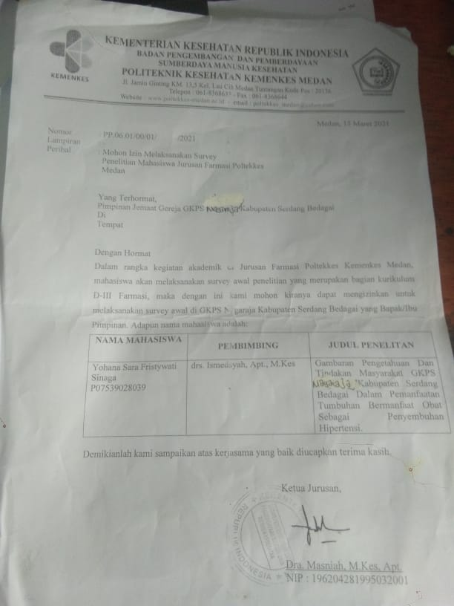

Lampiran 4

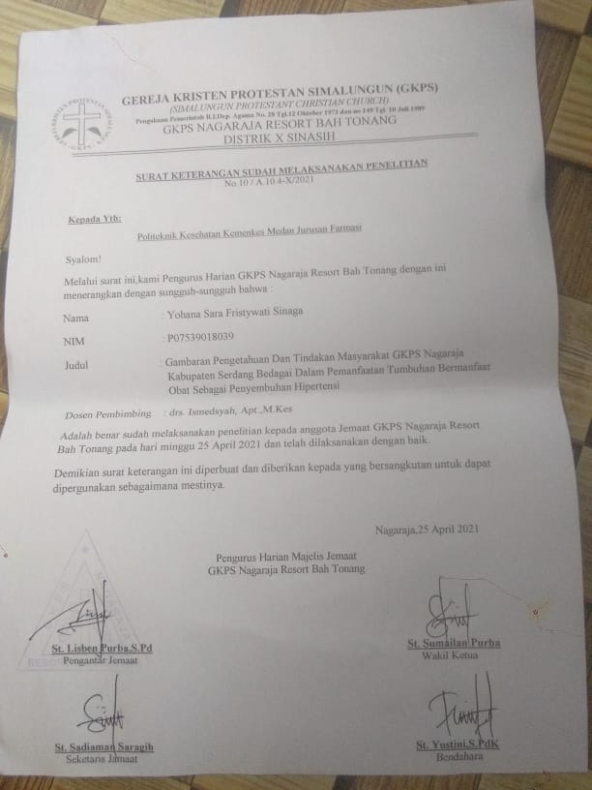

Lampiran 5

|  |  |  |  |  |  |  |  |  |  |  |  |  |  |  |  |  |  |  |
| --- | --- | --- | --- | --- | --- | --- | --- | --- | --- | --- | --- | --- | --- | --- | --- | --- | --- | --- |
| No | Nama Responden | Usia | Jenis Kelamin | Pendidikan | Pekerjaan | Pertanyaan Pengetahuan | | | | | | | | | | Skor | Persentase | Keterangan |
|  |  |  |  |  |  | P1 | P2 | P3 P4 | | P5 | P6 | P7 | P8 | P9 | P10 |  |  |  |
| 1 | R1 | 45 | Laki-laki | SMA | Petani | 1 | 1 | 1 | 0 | 1 | 1 | 1 | 1 | 1 | 1 | 9 | 90 | Baik |
| 2 | R2 | 50 | Perempuan | SMP | IRT | 1 | 1 | 1 | 1 | 1 | 1 | 1 | 1 | 1 | 1 | 10 | 100 | Baik |
| 3 | R3 | 38 | Perempuan | SMA | IRT | 1 | 1 | 1 | 1 | 1 | 1 | 1 | 1 | 1 | 1 | 10 | 100 | Baik |
| 4 | R4 | 52 | Perempuan | SMA | Petani | 1 | 1 | 1 | 1 | 1 | 1 | 1 | 1 | 1 | 1 | 10 | 100 | Baik |
| 5 | R5 | 64 | Perempuan | SD | Petani | 0 | 1 | 1 | 0 | 1 | 1 | 1 | 1 | 1 | 1 | 8 | 80 | Baik |
| 6 | R6 | 49 | Laki-laki | SMP | Petani | 1 | 1 | 1 | 0 | 1 | 1 | 1 | 1 | 1 | 1 | 9 | 90 | Baik |
| 7 | R7 | 63 | Laki-laki | SMP | Karyawan | 0 | 1 | 1 | 1 | 1 | 1 | 1 | 1 | 1 | 1 | 9 | 90 | Baik |
| 8 | R8 | 42 | Laki-laki | SMU | Petani | 1 | 1 | 1 | 1 | 1 | 1 | 1 | 1 | 1 | 1 | 10 | 100 | Baik |
| 9 | R9 | 52 | Laki-laki | SMP | Petani | 1 | 1 | 1 | 1 | 1 | 1 | 1 | 1 | 1 | 1 | 10 | 100 | Baik |
| 10 | R10 | 60 | Laki-laki | SD | Petani | 1 | 1 | 1 | 1 | 1 | 1 | 1 | 1 | 1 | 1 | 10 | 100 | Baik |
| 11 | R11 | 52 | Laki-laki | SLTA | Karyawan | 1 | 1 | 1 | 0 | 1 | 1 | 1 | 1 | 0 | 1 | 8 | 80 | Baik |
| 12 | R12 | 68 | Perempuan | SMK | IRT | 1 | 1 | 1 | 0 | 1 | 1 | 1 | 1 | 1 | 1 | 9 | 90 | Baik |
| 13 | R13 | 42 | Perempuan | SMP | IRT | 0 | 1 | 1 | 0 | 1 | 1 | 1 | 1 | 1 | 1 | 8 | 80 | Baik |
| 14 | R14 | 47 | Perempuan | SMA | IRT | 1 | 1 | 1 | 0 | 1 | 1 | 1 | 1 | 1 | 1 | 9 | 90 | Baik |
| 15 | R15 | 35 | Perempuan | SD | IRT | 1 | 1 | 1 | 1 | 1 | 1 | 1 | 1 | 1 | 1 | 10 | 100 | Baik |
| 16 | R16 | 45 | Perempuan | SMA | PNS | 1 | 1 | 1 | 1 | 1 | 1 | 1 | 1 | 1 | 1 | 10 | 100 | Baik |
| 17 | R17 | 36 | Perempuan | S1 | Guru | 1 | 1 | 1 | 0 | 1 | 1 | 1 | 1 | 1 | 1 | 9 | 90 | Baik |
| 18 | R18 | 45 | Perempuan | SMA | IRT | 1 | 1 | 1 | 1 | 1 | 1 | 1 | 1 | 1 | 1 | 10 | 100 | Baik |
| 19 | R19 | 51 | Perempuan | S1 | Guru | 1 | 1 | 1 | 1 | 1 | 1 | 1 | 1 | 1 | 1 | 10 | 100 | Baik |
| 20 | R20 | 56 | Laki-laki | SLTA | Petani | 1 | 1 | 1 | 0 | 1 | 1 | 1 | 1 | 1 | 1 | 9 | 90 | Baik |
| 21 | R21 | 27 | Perempuan | S1 | Guru | 1 | 1 | 1 | 1 | 1 | 1 | 1 | 1 | 1 | 1 | 10 | 100 | Baik |
| 22 | R22 | 52 | Laki-laki | S1 | Guru | 1 | 1 | 1 | 0 | 1 | 1 | 1 | 1 | 0 | 1 | 8 | 80 | Baik |
| 23 | R23 | 48 | Laki-laki | SD | Karyawan | 1 | 1 | 1 | 0 | 1 | 1 | 1 | 1 | 0 | 1 | 8 | 80 | Baik |
| 24 | R24 | 35 | Perempuan | SMA | IRT | 1 | 1 | 1 | 1 | 1 | 1 | 1 | 1 | 1 | 1 | 10 | 100 | Baik |
| 25 | R25 | 31 | Laki-laki | SMK | Karyawan | 0 | 1 | 1 | 1 | 1 | 1 | 1 | 1 | 1 | 1 | 9 | 80 | Baik |
| 26 | R26 | 45 | Laki-laki | SLTA | Karyawan | 1 | 1 | 1 | 1 | 1 | 1 | 1 | 1 | 1 | 1 | 10 | 100 | Baik |
| 27 | R27 | 48 | Laki-laki | SLTA | Karyawan | 0 | 1 | 1 | 1 | 0 | 1 | 1 | 1 | 1 | 1 | 8 | 80 | Baik |
| 28 | R28 | 51 | Perempuan | SMP | Karyawan | 1 | 1 | 0 | 1 | 1 | 0 | 1 | 0 | 1 | 1 | 7 | 70 | Cukup baik |
| 29 | R29 | 34 | Perempuan | D3 | Karyawan | 1 | 1 | 1 | 1 | 1 | 1 | 1 | 1 | 1 | 1 | 10 | 100 | Baik |
| 30 | R30 | 44 | Perempuan | SMP | IRT | 0 | 1 | 1 | 0 | 1 | 1 | 1 | 1 | 0 | 1 | 7 | 70 | Cukup baik |
| 31 | R31 | 42 | Perempuan | SMP | PNS | 1 | 1 | 1 | 1 | 1 | 1 | 1 | 1 | 1 | 1 | 10 | 100 | Baik |
| 32 | R32 | 44 | Laki-laki | SMA | Karyawan | 1 | 1 | 1 | 0 | 1 | 1 | 1 | 1 | 1 | 1 | 9 | 90 | baik |
| 33 | R33 | 43 | Perempuan | SD | IRT | 0 | 1 | 1 | 0 | 1 | 1 | 1 | 1 | 1 | 1 | 8 | 80 | Baik |
| 34 | R34 | 56 | Perempuan | SMP | Karyawan | 1 | 1 | 1 | 1 | 1 | 1 | 1 | 1 | 1 | 1 | 10 | 100 | Baik |
| 35 | R35 | 38 | Perempuan | SMP | IRT | 0 | 1 | 1 | 0 | 1 | 1 | 1 | 1 | 1 | 1 | 8 | 80 | Baik |
| 36 | R36 | 40 | Perempuan | SMP | IRT | 1 | 1 | 1 | 1 | 1 | 1 | 1 | 1 | 1 | 1 | 10 | 100 | Baik |
| 37 | R37 | 43 | Perempuan | D3 | IRT | 0 | 1 | 1 | 0 | 1 | 1 | 0 | 1 | 1 | 1 | 7 | 70 | Cukup baik |
| 38 | R38 | 41 | Laki-laki | SD | Petani | 1 | 1 | 1 | 1 | 1 | 1 | 1 | 1 | 1 | 1 | 10 | 100 | Baik |
| 39 | R39 | 61 | Perempuan | SD | IRT | 1 | 1 | 1 | 1 | 1 | 1 | 1 | 1 | 0 | 1 | 8 | 80 | Baik |
| 40 | R40 | 36 | Perempuan | D3 | IRT | 0 | 1 | 1 | 0 | 1 | 1 | 1 | 1 | 1 | 1 | 8 | 80 | Baik |
| 41 | R41 | 41 | Laki-laki | SMA | Petani | 1 | 1 | 1 | 0 | 1 | 1 | 1 | 1 | 0 | 1 | 8 | 80 | Baik |
| 42 | R42 | 59 | Laki-laki | SMA | Petani | 0 | 1 | 1 | 1 | 1 | 1 | 1 | 1 | 1 | 1 | 10 | 100 | Baik |
| 43 | R43 | 50 | Perempuan | SD | IRT | 0 | 1 | 1 | 0 | 1 | 1 | 1 | 1 | 1 | 1 | 8 | 80 | Baik |
| 44 | R44 | 58 | Laki-laki | SD | Petani | 1 | 1 | 1 | 0 | 1 | 1 | 1 | 1 | 1 | 1 | 9 | 90 | Baik |
| 45 | R45 | 55 | Perempuan | SD | Petani | 1 | 1 | 0 | 0 | 1 | 1 | 0 | 1 | 1 | 1 | 7 | 70 | Cukup baik |
| 46 | R46 | 41 | Perempuan | D3 | Petani | 1 | 1 | 1 | 1 | 1 | 1 | 1 | 1 |  | 1 | 10 | 100 | Baik |
| 47 | R47 | 49 | Perempuan | SD | IRT | 1 | 1 | 1 | 1 | 1 | 1 | 1 | 1 | 1 | 1 | 10 | 100 | Baik |
| 48 | R48 | 47 | Laki-laki | SMP | Petani | 0 | 1 | 1 | 1 | 0 | 1 | 1 | 0 | 1 | 1 | 7 | 70 | Cukup baik |
| 49 | R49 | 50 | Laki-laki | SD | Karyawan | 0 | 1 | 1 | 0 | 1 | 1 | 1 | 1 | 1 | 1 | 8 | 80 | Baik |
| 50 | R50 | 69 | Laki-laki | SMA | Karyawan | 1 | 1 | 1 | 0 | 1 | 1 | 1 | 1 | 1 | 1 | 9 | 90 | Baik |
| 51 | R51 | 43 | Laki-laki | SMA | Karyawan | 0 | 1 | 1 | 1 | 1 | 0 | 1 | 1 | 1 | 1 | 8 | 80 | baik |
| 52 | R52 | 39 | Perempuan | SMA | Petani | 1 | 1 | 1 | 1 | 1 | 1 | 1 | 1 | 1 | 1 | 10 | 100 | baik |
| 53 | R53 | 55 | Perempuan | SMP | IRT | 1 | 1 | 1 | 1 | 1 | 1 | 1 | 1 | 1 | 1 | 10 | 100 | baik |
| 54 | R54 | 44 | Perempuan | SMA | Petani | 1 | 1 | 1 | 1 | 1 | 1 | 1 | 1 | 1 | 1 | 10 | 100 | baik |
| 55 | R55 | 31 | Perempuan | SD | Petani | 0 | 1 | 1 | 0 | 1 | 1 | 1 | 1 | 1 | 1 | 8 | 80 | baik |
|  |  |  |  | TOTAL SKOR |  |  |  |  |  |  |  |  |  |  |  | 494 |  | baik |

Lampiran 6

|  |  |  |  |  |  |  |  |  |  |  |  |  |  |  |  |  |  |  |
| --- | --- | --- | --- | --- | --- | --- | --- | --- | --- | --- | --- | --- | --- | --- | --- | --- | --- | --- |
| No | Nama Responden | Usia | Jenis Kelamin | Pendidikan | Pekerjaan | Pertanyaa an Tindakan | | | | | | | | | | Skor | Persentase | Keterangan |
|  |  |  |  |  |  | P1 | P2 | P3 P4 | | P5 | P6 | P7 | P8 | P9 | P10 |  |  |  |
| 1 | R1 | 45 | Laki-laki | SMA | Petani | 1 | 1 | 1 | 0 | 1 | 0 | 0 | 1 | 1 | 1 | 7 | 70 | cukup baik |
| 2 | R2 | 50 | Perempuan | SMP | IRT | 0 | 1 | 1 | 0 | 1 | 1 | 1 | 1 | 1 | 1 | 8 | 80 | Baik |
| 3 | R3 | 38 | Perempuan | SMA | IRT | 0 | 1 | 1 | 0 | 1 | 1 | 1 | 1 | 1 | 1 | 9 | 90 | Baik |
| 4 | R4 | 52 | Perempuan | SMA | Petani | 0 | 1 | 1 | 0 | 1 | 1 | 1 | 1 | 0 | 1 | 7 | 70 | cukup baik |
| 5 | R5 | 64 | Perempuan | SD | Petani | 0 | 1 | 1 | 0 | 1 | 1 | 1 | 1 | 1 | 1 | 8 | 80 | Baik |
| 6 | R6 | 49 | Laki-laki | SMP | Petani | 1 | 1 | 1 | 1 | 0 | 1 | 1 | 0 | 1 | 1 | 8 | 90 | Baik |
| 7 | R7 | 63 | Laki-laki | SMP | Karyawan | 1 | 1 | 0 | 0 | 1 | 0 | 1 | 1 | 1 | 1 | 7 | 70 | cukup baik |
| 8 | R8 | 42 | Laki-laki | SMU | Petani | 0 | 1 | 1 | 1 | 1 | 0 | 1 | 1 | 1 | 1 | 8 | 80 | Baik |
| 9 | R9 | 52 | Laki-laki | SMP | Petani | 1 | 1 | 1 | 0 | 1 | 1 | 1 | 1 | 0 | 1 | 8 | 80 | Baik |
| 10 | R10 | 60 | Laki-laki | SD | Petani | 1 | 1 | 1 | 0 | 1 | 1 | 1 | 0 | 1 | 1 | 8 | 80 | Baik |
| 11 | R11 | 52 | Laki-laki | SLTA | Karyawan | 0 | 1 | 1 | 0 | 1 | 1 | 1 | 1 | 1 | 1 | 8 | 80 | Baik |
| 12 | R12 | 68 | Perempuan | SMK | IRT | 0 | 1 | 1 | 0 | 1 | 1 | 1 | 1 | 0 | 1 | 7 | 70 | cukup baik |
| 13 | R13 | 42 | Perempuan | SMP | IRT | 0 | 1 | 0 | 1 | 1 | 1 | 1 | 1 | 0 | 1 | 7 | 70 | cukup baik |
| 14 | R14 | 47 | Perempuan | SMA | IRT | 1 | 1 | 1 | 0 | 1 | 1 | 1 | 1 | 1 | 0 | 8 | 80 | Baik |
| 15 | R15 | 35 | Perempuan | SD | IRT | 1 | 1 | 0 | 0 | 1 | 1 | 0 | 1 | 1 | 1 | 7 | 70 | cukup baik |
| 16 | R16 | 45 | Perempuan | SMA | PNS | 0 | 1 | 1 | 0 | 1 | 1 | 1 | 1 | 1 | 1 | 8 | 80 | Baik |
| 17 | R17 | 36 | Perempuan | S1 | Guru | 1 | 1 | 1 | 0 | 1 | 1 | 1 | 0 | 1 | 1 | 8 | 80 | Baik |
| 18 | R18 | 45 | Perempuan | SMA | IRT | 0 | 1 | 1 | 0 | 1 | 1 | 1 | 0 | 1 | 1 | 7 | 70 | cukup baik |
| 19 | R19 | 51 | Perempuan | S1 | Guru | 0 | 1 | 1 | 0 | 1 | 1 | 1 | 1 | 1 | 1 | 8 | 80 | Baik |
| 20 | R20 | 56 | Laki-laki | SLTA | Petani | 1 | 1 | 1 | 0 | 1 | 1 | 1 | 1 | 0 | 1 | 8 | 80 | Baik |
| 21 | R21 | 27 | Perempuan | S1 | Guru | 1 | 1 | 1 | 0 | 1 | 1 | 1 | 1 | 1 | 1 | 9 | 90 | Baik |
| 22 | R22 | 52 | Laki-laki | S1 | Guru | 0 | 1 | 1 | 0 | 1 | 1 | 1 | 1 | 1 | 1 | 8 | 80 | Baik |
| 23 | R23 | 48 | Laki-laki | SD | Karyawan | 1 | 1 | 1 | 0 | 1 | 1 | 1 | 1 | 1 | 1 | 9 | 90 | Baik |
| 24 | R24 | 35 | Perempuan | SMA | Petani | 1 | 1 | 1 | 1 | 0 | 1 | 1 | 0 | 1 | 1 | 8 | 80 | baik |
| 25 | R25 | 31 | Laki-laki | SMK | Karyawan | 0 | 1 | 1 | 0 | 1 | 1 | 1 | 1 | 0 | 1 | 7 | 70 | cukup baik |
| 26 | R26 | 45 | Laki-laki | SLTA | Karyawan | 0 | 1 | 1 | 0 | 1 | 1 | 1 | 1 | 0 | 1 | 7 | 70 | cukup baik |
| 27 | R27 | 48 | Laki-laki | SLTA | IRT | 1 | 1 | 1 | 1 | 0 | 1 | 0 | 1 | 1 | 1 | 8 | 80 | Baik |
| 28 | R28 | 51 | Perempuan | SMP | Karyawan | 1 | 1 | 0 | 1 | 1 | 0 | 1 | 0 | 1 | 1 | 7 | 70 | Cukup baik |
| 29 | R29 | 34 | Perempuan | D3 | Karyawan | 1 | 1 | 1 | 0 | 1 | 1 | 1 | 1 | 1 | 1 | 9 | 90 | Baik |
| 30 | R30 | 44 | Perempuan | SMP | IRT | 0 | 1 | 1 | 0 | 1 | 1 | 1 | 1 | 0 | 1 | 7 | 70 | Cukup baik |
| 31 | R31 | 42 | Perempuan | SMP | PNS | 1 | 1 | 1 | 1 | 1 | 0 | 1 | 1 | 1 | 1 | 9 | 90 | Baik |
| 32 | R32 | 44 | Laki-laki | SMA | Karyawan | 1 | 1 | 1 | 0 | 1 | 1 | 1 | 1 | 1 | 1 | 9 | 90 | baik |
| 33 | R33 | 43 | Perempuan | SD | IRT | 1 | 1 | 1 | 1 | 1 | 1 | 1 | 1 | 1 | 1 | 10 | 100 | Baik |
| 34 | R34 | 56 | Perempuan | SMP | Karyawan | 1 | 1 | 1 | 0 | 1 | 1 | 1 | 0 | 1 | 1 | 8 | 80 | Baik |
| 35 | R35 | 38 | Perempuan | SMP | IRT | 0 | 1 | 1 | 0 | 1 | 1 | 1 | 1 | 0 | 1 | 7 | 70 | cukup baik |
| 36 | R36 | 40 | Perempuan | SMP | IRT | 1 | 1 | 1 | 1 | 1 | 1 | 1 | 1 | 1 | 1 | 10 | 100 | Baik |
| 37 | R37 | 43 | Perempuan | D3 | Petani | 0 | 1 | 1 | 0 | 1 | 1 | 0 | 1 | 1 | 1 | 7 | 70 | cukup baik |
| 38 | R38 | 41 | Laki-laki | SD | Petani | 0 | 1 | 1 | 0 | 1 | 1 | 1 | 1 | 1 | 1 | 8 | 80 | Baik |
| 39 | R39 | 61 | Perempuan | SD | IRT | 0 | 1 | 1 | 0 | 1 | 1 | 1 | 1 | 1 | 1 | 8 | 80 | Baik |
| 40 | R40 | 36 | Perempuan | D3 | Petani | 1 | 1 | 1 | 0 | 1 | 1 | 1 | 1 | 1 | 1 | 9 | 90 | Baik |
| 41 | R41 | 41 | Laki-laki | SMA | Petani | 1 | 1 | 1 | 0 | 1 | 1 | 1 | 1 | 0 | 1 | 8 | 80 | Baik |
| 42 | R42 | 59 | Laki-laki | SMA | Petani | 1 | 1 | 1 | 1 | 1 | 1 | 1 | 1 | 1 | 1 | 10 | 100 | Baik |
| 43 | R43 | 50 | Perempuan | SD | IRT | 1 | 1 | 1 | 1 | 1 | 1 | 1 | 1 | 1 | 1 | 10 | 100 | Baik |
| 44 | R44 | 58 | Laki-laki | SD | Petani | 1 | 1 | 1 | 0 | 1 | 1 | 1 | 1 | 0 | 1 | 8 | 80 | Baik |
| 45 | R45 | 55 | Perempuan | SD | Petani | 1 | 1 | 0 | 0 | 1 | 1 | 0 | 1 | 1 | 1 | 7 | 70 | Cukup baik |
| 46 | R46 | 41 | Perempuan | D3 | Petani | 1 | 1 | 1 | 1 | 1 | 1 | 1 | 1 | 0 | 1 | 9 | 90 | Baik |
| 47 | R47 | 49 | Perempuan | SD | IRT | 1 | 1 | 1 | 1 | 1 | 1 | 1 | 1 | 1 | 1 | 10 | 100 | Baik |
| 48 | R48 | 47 | Laki-laki | SMP | Petani | 0 | 1 | 1 | 1 | 0 | 1 | 1 | 0 | 1 | 1 | 7 | 70 | Cukup baik |
| 49 | R49 | 50 | Laki-laki | SD | Karyawan | 0 | 1 | 1 | 0 | 1 | 1 | 1 | 1 | 1 | 1 | 8 | 80 | Baik |
| 50 | R50 | 69 | Laki-laki | SMA | Karyawan | 0 | 1 | 1 | 0 | 1 | 1 | 1 | 1 | 0 | 1 | 7 | 70 | cukup baik |
| 51 | R51 | 43 | Laki-laki | SMA | Karyawan | 0 | 1 | 1 | 0 | 1 | 1 | 1 | 1 | 1 | 1 | 7 | 70 | cukup baik |
| 52 | R52 | 39 | Perempuan | SMA | Petani | 0 | 1 | 1 | 0 | 1 | 1 | 1 | 1 | 0 | 1 | 8 | 80 | baik |
| 53 | R53 | 55 | Perempuan | SMP | IRT | 0 | 1 | 1 | 0 | 1 | 1 | 1 | 1 | 1 | 1 | 8 | 80 | baik |
| 54 | R54 | 44 | Perempuan | SMA | Petani | 0 | 1 | 1 | 0 | 1 | 1 | 1 | 0 | 1 | 1 | 7 | 70 | cukup baik |
| 55 | R55 | 31 | Perempuan | SD | Petani | 0 | 1 | 1 | 0 | 1 | 1 | 1 | 0 | 1 | 1 | 7 | 70 | cukup baik |
|  |  |  | TOTAL SKOR | |  |  |  |  |  |  |  |  |  |  |  | 411 |  | Cukup Baik |

Lampiran 7

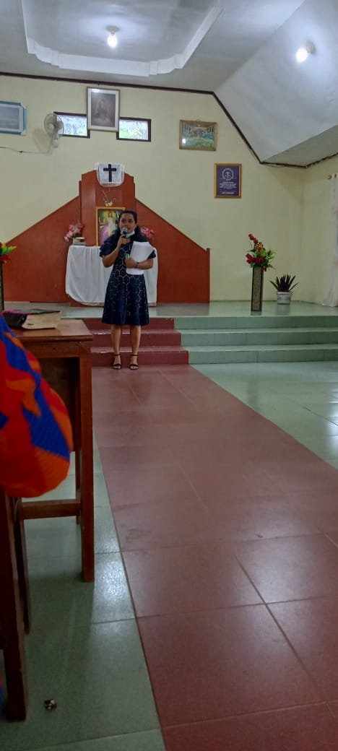

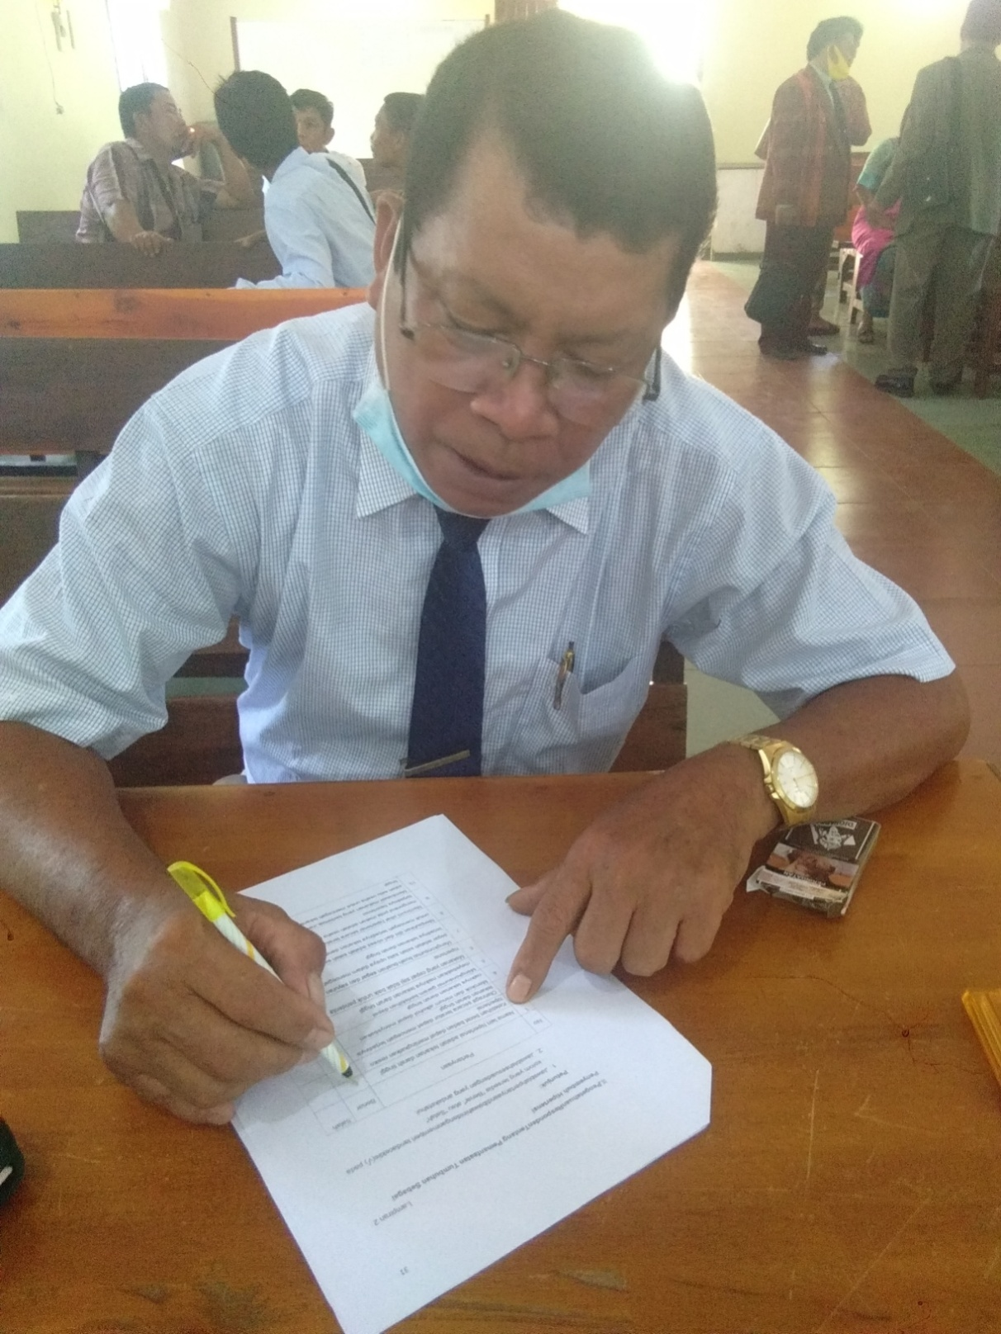

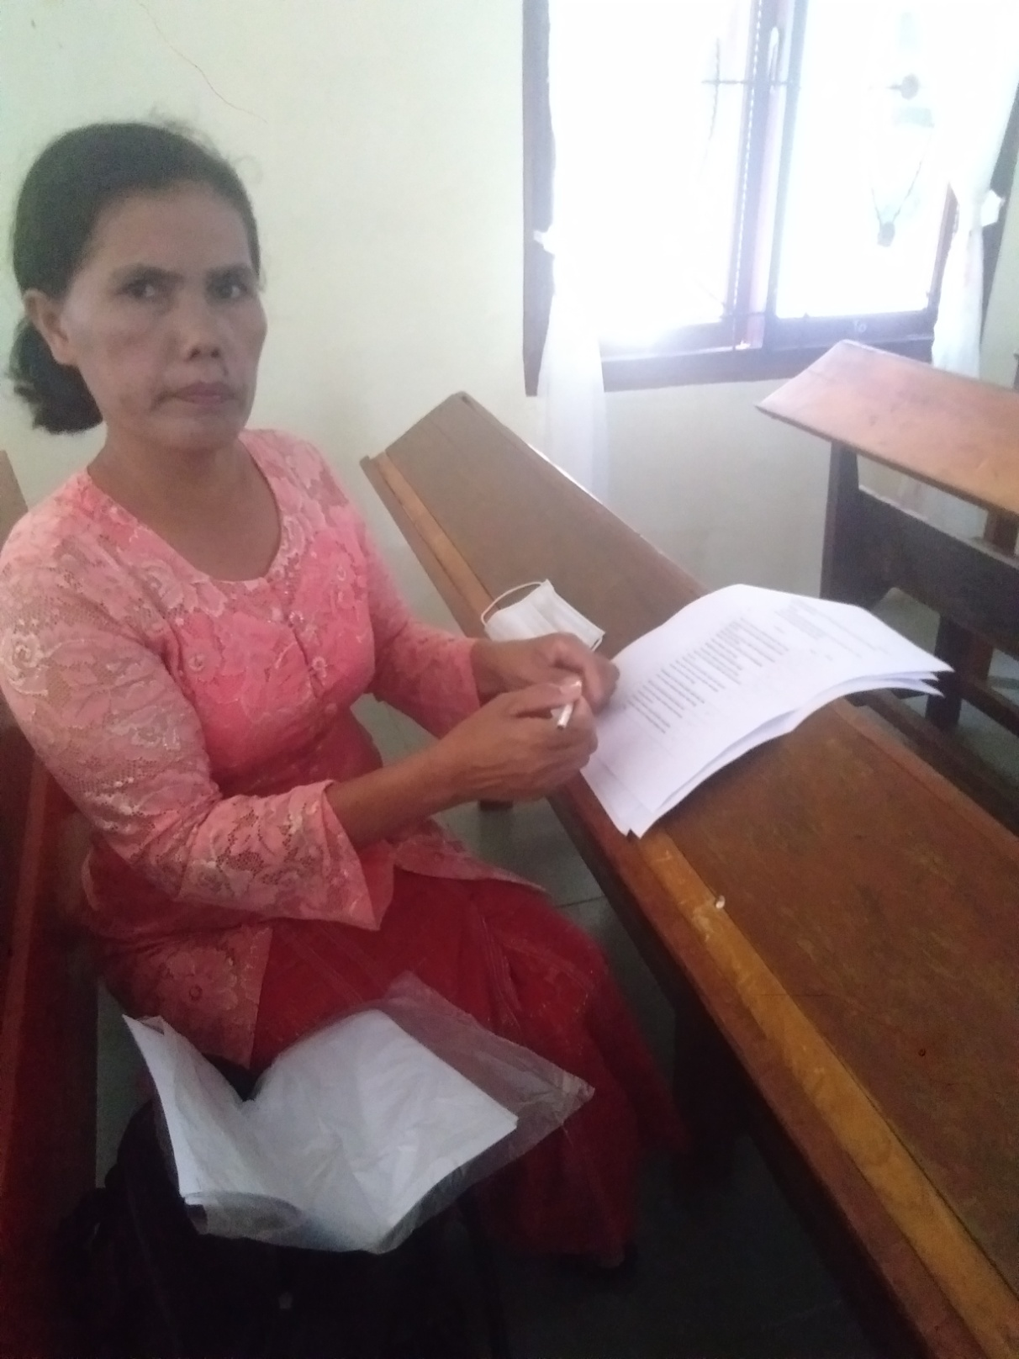

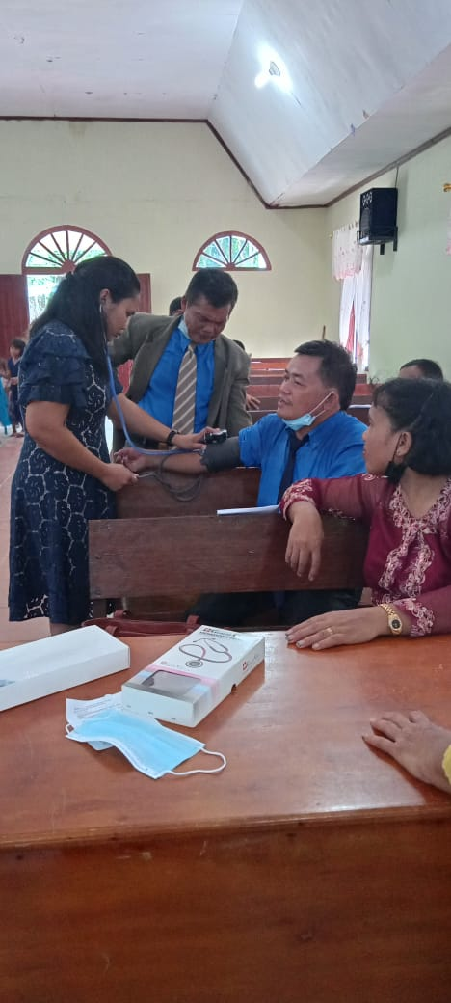

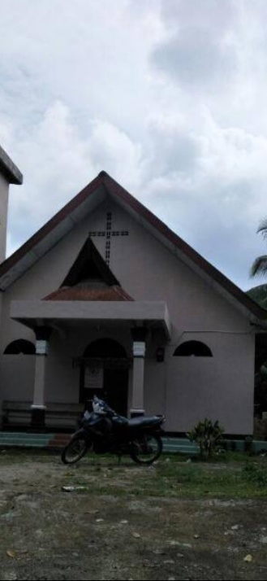

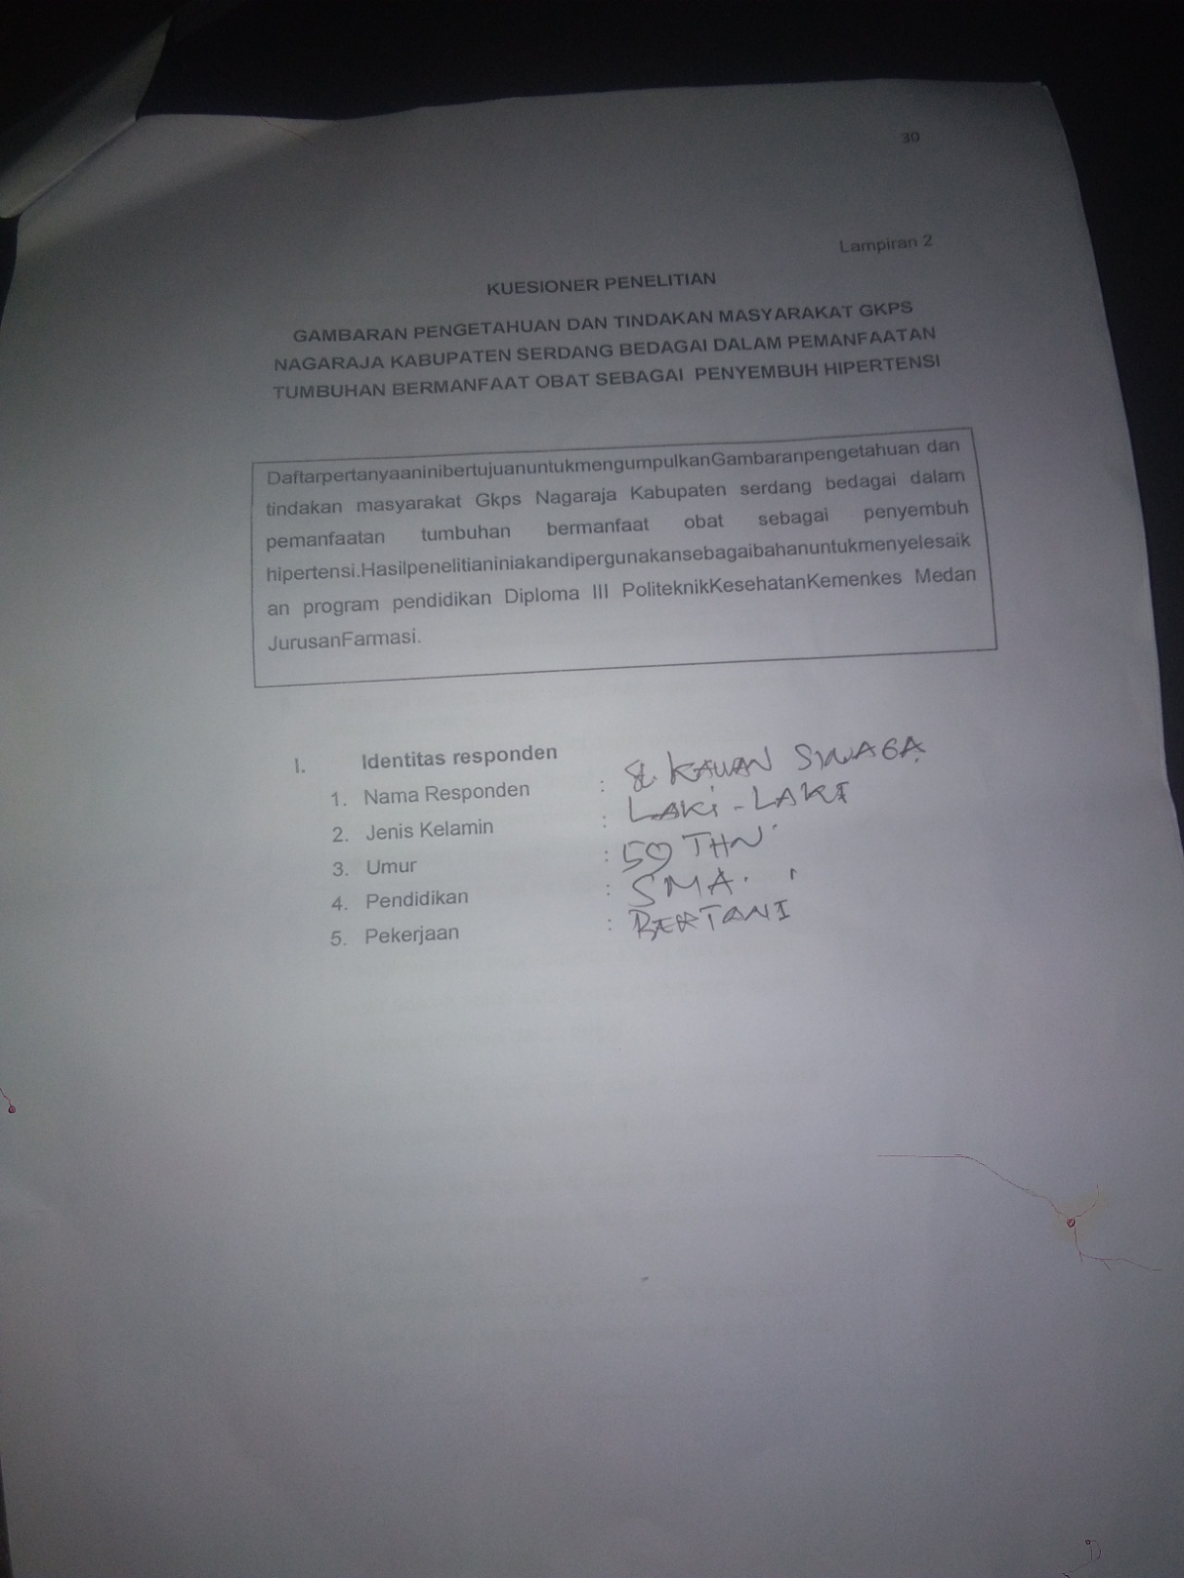

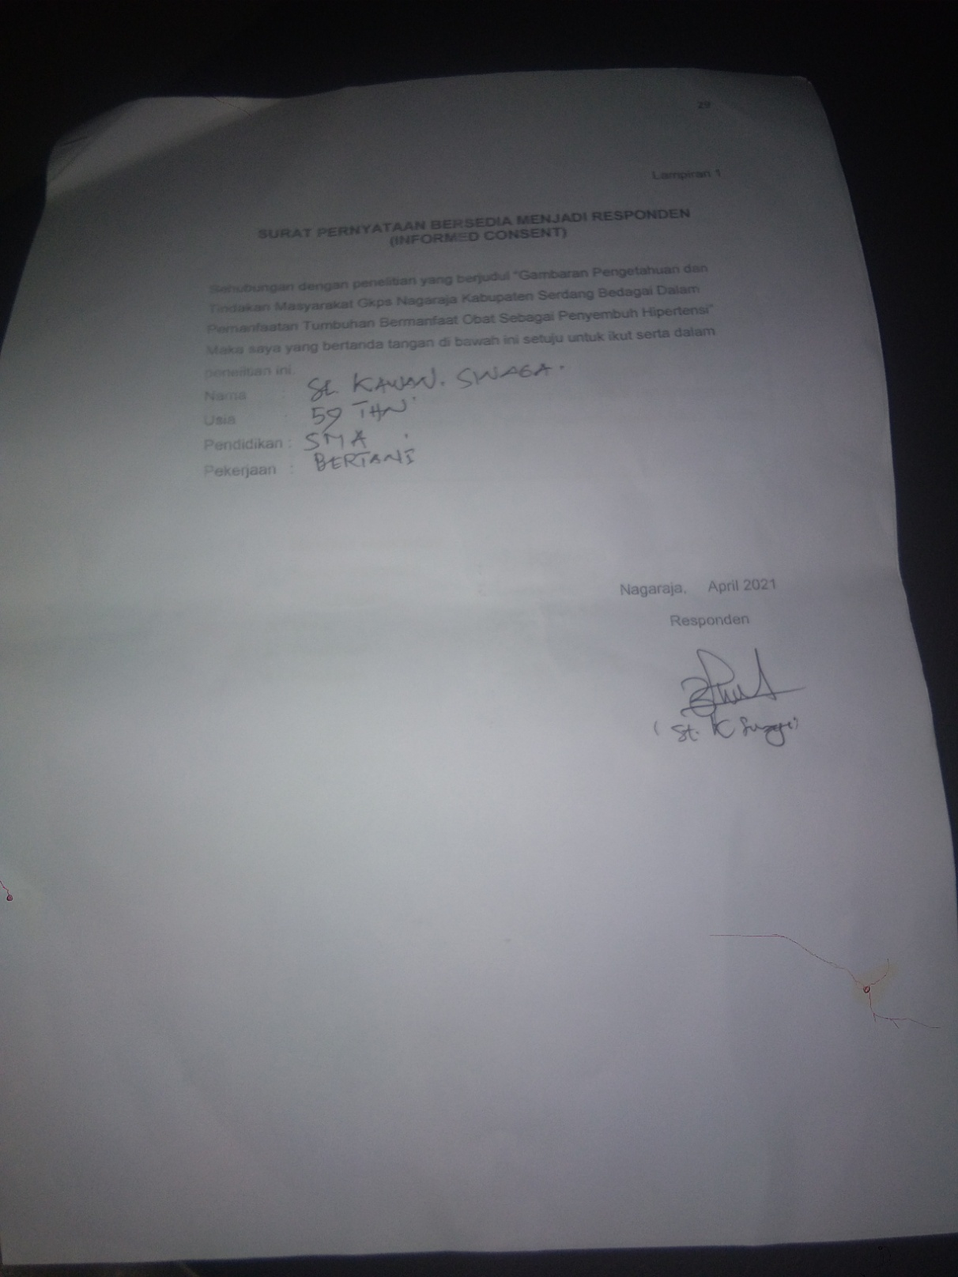

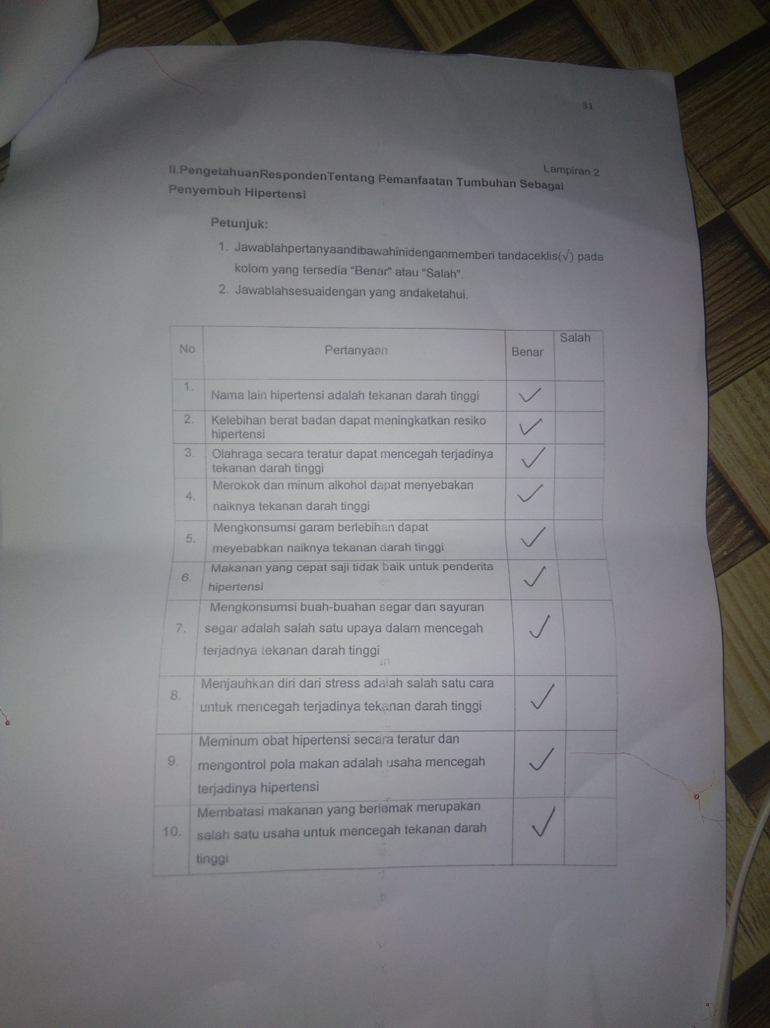

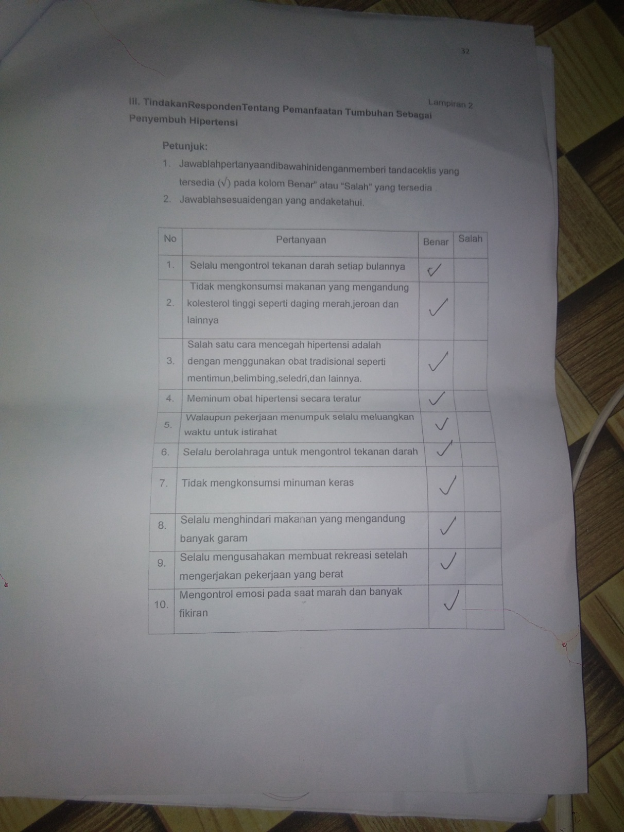

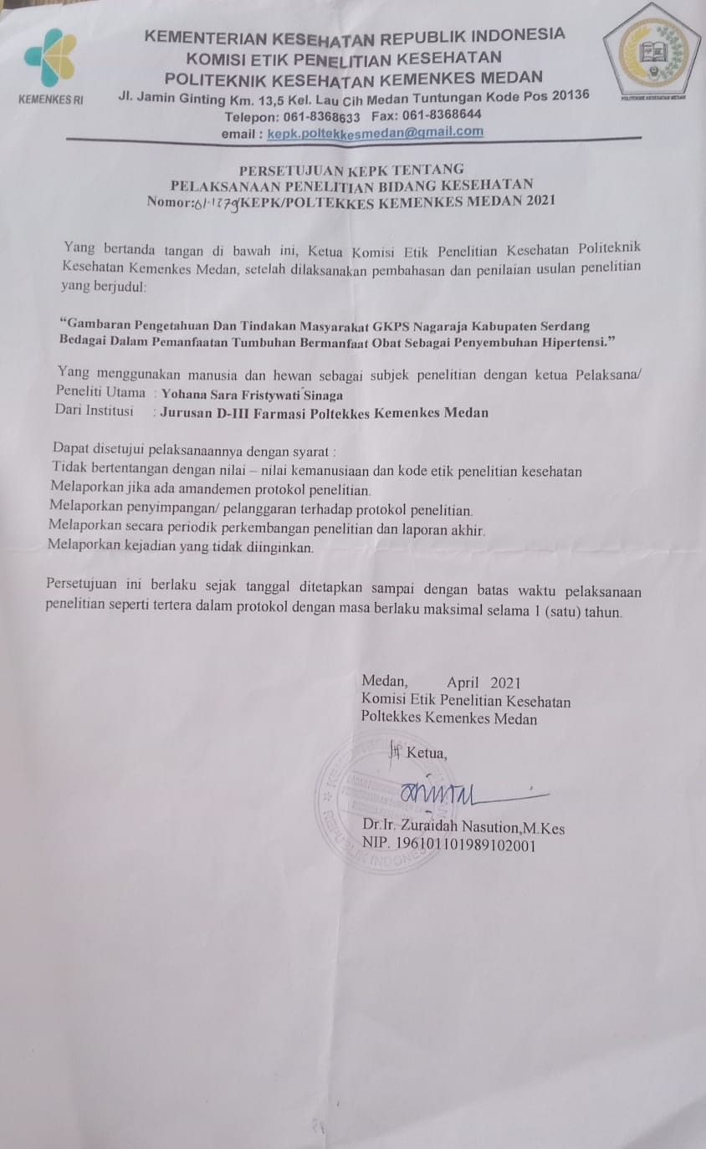

Lampiran 8

